Niveaudifferenziertes Lernen

Kompetenzraster, Lernwegelisten und exemplarische Lernmaterialien

Farbtechnik – Lernfeld 3 –
Wir im Berufsfeld Farbtechnik
zum Einsatz in den Schulversuchen
Berufsfachschule Pädagogische Erprobung (BFPE) und
Duale Ausbildungsvorbereitung (AV dual)
sowie den Bildungsgängen VAB, BEJ, 2BFS und 1BFS

Stuttgart 2015
Berufliche Schulen
Berufsfachschule

Redaktionelle Bearbeitung
Redaktion | Tanja Rieger, Ministerium für Kultus, Jugend und Sport  Sören Finkbeiner, Landesinstitut für Schulentwicklung, Stuttgart
Autorinnen | Siri Campe, Gewerbeschule Mosbach  Anette Stenkamp, Oscar-Walcker-Schule, Ludwigsburg
Stand | November 2015

Impressum
Herausgeber | Landesinstitut für Schulentwicklung (LS)  Heilbronner Straße 172, 70191 Stuttgart  Telefon: 0711 6642-0  Telefax: 0711 6642-1099  E-Mail: poststelle@ls.kv.bwl.de  www.ls-bw.de
Druck und Vertrieb | Landesinstitut für Schulentwicklung (LS)  Heilbronner Straße 172, 70191 Stuttgart  Telefon: 0711 6642-1204  www.ls-webshop.de
Urheberrecht | Inhalte dieses Heftes dürfen für unterrichtliche Zwecke in den Schulen und Hochschulen des Landes Baden-Württemberg vervielfältigt werden. Jede darüber hinausgehende fotomechanische oder anderweitig technisch mögliche Reproduktion ist nur mit Genehmigung des Herausgebers möglich.  Soweit die vorliegende Publikation Nachdrucke enthält, wurden dafür nach bestem Wissen und Gewissen Lizenzen eingeholt. Die Urheberrechte der Copyrightinhaber werden ausdrücklich anerkannt. Sollten dennoch in einzelnen Fällen Urheberrechte nicht berücksichtigt worden sein, wenden Sie sich bitte an den Herausgeber. Bei weiteren Vervielfältigungen müssen die Rechte der Urheber beachtet bzw. deren Genehmigung eingeholt werden.  © Landesinstitut für Schulentwicklung, Stuttgart 2015

Inhaltsverzeichnis
Die Seiten sind als Kopiervorlagen angelegt und enthalten deshalb keine durchgängige Seitennummerierung.
- Kompetenzraster Farbtechnik LF1 – LF4 mit Anmerkungen
- Lernwegeliste F3.02 Wir im Berufsfeld Farbtechnik – Berufsinformationstag
 | Lernmaterialien
 | F3.02.01 | Lernwegeliste mit Übersicht über das Lernprojekt  mit Arbeitsauftrag und Handlungskreislauf
 | F3.02.02 | Advance Organizer zum Lernprojekt
 | Lernthema
 | F3.02.03 | Werkzeuge
 | Lernschritt
 | F3.02.03.01 | Wie kommt bloß die Farbe auf die Wände (1) A – C
 | F3.02.03.02 | Wie kommt bloß die Farbe auf die Wände (2) A – C
 | F3.02.03.03 | Herstellung eines Sammelordners zum Thema Streichwerkzeuge A – C
 | F3.02.03.04 | Streichwerkzeuge – Kosten / Einsatz / Aufbau / Reinigung A – C
 |  | Streichwerkzeuge – Kosten / Einsatz / Aufbau / Reinigung – Lösung A, B
 | Lernthema
 | F3.02.04 | Untergründe
 | Lernschritt
 | F3.02.04.01 | Metallische Untergründe A – C
 |  | Metallische Untergründe – Lösung A – C
 | F3.02.04.02 | Nichtmetallische Untergründe A – C
 |  | Nichtmetallische Untergründe – Lösung A – C
 | F3.02.04.03 | Ausstellungplatte Untergründe
 | F3.02.04.04 | Projektplan A – C
 |  | Projektplan – Lösung A – C
 | Lernthema
 | F3.02.05 | Beschichtungsstoffe
 | Lernschritt
 | F3.02.05.01 | Zusammensetzung von Beschichtungsstoffen A – C
 | F3.02.05.02 | Beschichtungsstoffe einteilen A – C
 | F3.02.05.03 | Beschichtungsstoffe herstellen A – C
 |  | Beschichtungsstoffe herstellen – Lösung A – C
 | Lernthema
 | F3.02.06. | Farbenlehre
 | Lernschritt
 | F3.02.06.01 | Farbenlehre – Der Farbkreis A – C
 | F3.02.06.02 | Farbenlehre – Infotext B, C
 | F3.02.07 | Feedback als Plakat: Zielscheibe

Bedeutung der Icons

Icon | Beschreibung | Icon | Beschreibung
 | Lernziel A |  | Tipp / Hinweis, der zum Bearbeiten hilfreich ist
 | Lernziel B |  | Vorsicht / Achtung: wichtige Information / Hinweis. Genau lesen!
 | Lernziel C |  | Zeitvorgabe beachten
 | Einzelarbeit |  | Blätter / Materialien ablegen
 | Partnerarbeit |  | Blätter / Materialien holen
 | Gruppenarbeit |  | Lesen / Hilfsmittel / Quellenangabe: Buch oder eigene Aufschriebe
 | Plenum |  | Schreiben / Zeichnen / Malen /  Skizzieren
 | Lehrer fragen / holen |  | Rechnen /  Taschenrechner erlaubt
 | Lehrervortrag |  | Zeichnen /  Zeichenmaterial erforderlich
 | Einzelvortrag, Präsentation |  | Versuch
 | Gruppenvortrag, Präsentation |  | Werkstatt
 | erledigt |  | Beispiel / Vokabelhilfen
 | nicht erledigt |  | Hören
 | Monologisches Sprechen |  | Deutsch => Englisch
 | Dialogisches Sprechen |  | Englisch => Deutsch
 | Gruppennummer,  Teilthemen 1, 2 … |  | Gruppennummer,  Teilthemen 3, 4 …

Kompetenzraster Farbtechnik
Kompetenzbereich | LF3  Oberflächen und Objekte  herstellen | LF2  Nichtmetallische Untergründe bearbeiten | LF1  Metallische Untergründe  bearbeiten | LF4  Oberflächen gestalten
1. Arbeitsplatz einrichten und betriebliche Abläufe planen und organisieren | Ich kann Betriebsstrukturen und Abläufe erkennen und betriebliche Rahmenbedingungen beschreiben. Ich kann dazugehörige Fachbegriffe erklären. Ich kann meine Ergebnisse nach vorgegebenen Kriterien beurteilen und bewerten. | Ich kann Bedarfs- und Arbeitsablauf-planungen benennen und Fachbegriffe anwenden. Ich kann mich gegenüber Kunden aufgeschlossen verhalten. Ich kann meinen Arbeitsprozess prüfen und reflektieren und die Arbeitsergebnisse präsentieren. | Ich kann Bedarfs- und Arbeitsablauf-planungen erklären und Fachbegriffe sicher anwenden. Ich kann meine Ausdrucksweise der Situation anpassen und mich Kunden gegenüber höflich verhalten. Ich kann meine Arbeitsergebnisse bewerten, meine Entscheidungen begründen, auf Kritik sachbezogen reagieren und Planungs- und Herstellungsprozesse optimieren. | Ich kann Bedarfs- und Arbeitsablaufplanung eigenständig gestalten. Ich kann Kunden fachlich, gestalterisch beraten.  Ich kann auch im Team den gesamten Planungs- und Fertigungsprozess präsentieren und reflektieren.
2. Werkstoffe objektbezogen auswählen und verarbeiten | Ich kann die verschiedenen Untergründe benennen und zuordnen.  Ich kann die Zusammensetzung von Beschichtungsstoffen aufzählen und beschreiben.  Ich kann die Gesundheitsgefahren im Umgang mit Werkstoffen benennen. | Ich kann nichtmetallische Untergründe benennen, deren Eigenschaften zuordnen und Untergrundvorbereitungen ausführen.  Ich kann Bindemittel unterscheiden und Konsequenzen für die Verarbeitung von Beschichtungsstoffen ableiten.  Ich kann die persönliche Schutzausrüstung aufzählen und fachgerecht einsetzen. | Ich kann metallische Untergründe und deren Eigenschaften beschreiben. Ich kann Untergrundprüfungen durchführen.  Ich kann den Umweltschutz bei der Auswahl und Verarbeitung von Werkstoffen berücksichtigen. | Ich kann für einen Untergrund eine geeignete Oberflächengestaltung ausführen und mit eigenen Worten beschreiben.  Ich kann Beschichtungssysteme für die Gestaltung von Oberflächen sicher auswählen.
3. Werkzeuge und Maschinen einsetzen | Ich kann Werkzeuge für die Herstellung von Oberflächen und Objekten aufzählen und deren Handhabung beschreiben.  Ich kann Unfallgefahren erkennen und mich an Benutzungsrichtlinien von Werkzeugen und Maschinen halten. | Ich kann Werkzeuge zur Bearbeitung und Beschichtung nichtmetallischer Untergründe handhaben. Ich kann Vor- und Nachteile der verschiedenen Verfahren ableiten.  Ich kann Werkzeuge reinigen. | Ich kann Werkzeuge zur Bearbeitung und Beschichtung metallischer Untergründe handhaben, reinigen und warten. Ich kann die Verfahren mit Fachbegriffen beschreiben.  Ich kann die UVV einhalten und auf Gefahren im Gebrauch von Werkzeugen und Maschinen aufmerksam machen. | Ich kann Werkzeuge für das Gestalten verschiedener Oberflächen sicher auswählen und handhaben.  Ich kann die Reinigung und Wartung sicher beschreiben und durchführen.  Ich kann andere über die UVV aufklären und die Einhaltung überprüfen.
4. Gestaltungskonzepte erstellen | Ich kann Grundbegriffe der Formen- und Farbenlehre wiedergeben  Ich kann Elemente technischer Zeichnungen erkennen. | Ich kann einfache Gestaltungsentwürfe nach Regeln der Formen- und Farbenlehre erstellen und diese auf nichtmetallischen Untergründen umsetzen. Ich kann meine Gestaltungsergebnisse nach Bewertungskriterien einordnen.  Ich kann einfache technische Zeichnungen erstellen. | Ich kann Gestaltungsentwürfe und Alternativvorschläge erstellen und auf metallischen Untergründen umsetzen. Ich kann meine Gestaltungsergebnisse kritisch reflektieren und nachbessern.  Ich kann perspektivische Zeichnungen erstellen. | Ich kann Gestaltungsentwürfe unter Berücksichtigung von Gestaltungs-grundsätzen für Kundenaufträge umsetzen.  Ich kann Gestaltungsergebnisse beurteilen, Feedback geben und annehmen.

Lernfeld  LF 1-4 | Titel  Kompetenzraster |  | Farbtechnik

Anmerkungen
Da die Lernfelder in dem Berufsfeld Farbtechnik nicht mit einer Steigerung der Inhalte aufgebaut sind, hat die Kommission Farbtechnik diese „künstlich“ angelegt. Da wir im Lernfeld 3 die Grundlagen in den Inhalten am stärksten vertreten fanden, haben wir dieses Lernfeld als erstes Lernfeld eingegliedert. Es hat sich dann bei der Erstellung der Lernmaterialien gezeigt, dass es sinnvoll ist, dass Lernfeld 2 vor dem Lernfeld 1 zu bearbeiten. Diese Vorgehensweise berücksichtigt auch den Lehrplan der Schulart VAB.

Bei dem Lernfeld 4 haben wir uns auf die Zielformulierungen des Rahmenlehrplans konzentriert. Die Inhalte des traditionellen „Gestaltungslernfeldes“ finden Sie parallel zu den Lernfeldern 1–3 unter dem Kompetenzbereich „4. Gestaltungskonzepte erstellen“.

Lernfeld  LF 3 | Titel  „Wir im Berufsfeld Farbtechnik“ –  (Berufsinformationstag) |  |  | Farbtechnik
Kompetenzbereiche:  - Ich kann die verschiedenen Untergründe benennen und zuordnen.  - Ich kann die Zusammensetzung von Beschichtungsstoffen aufzählen und beschreiben.  - Ich kann Werkzeuge für die Beschichtung von Oberflächen aufzählen und deren Handhabung beschreiben.  - Ich kann Grundbegriffe der Formen- und Farbenlehre wiedergeben.  - Ich kann in Kontakt mit anderen sein.  - Ich kann Arbeitstechniken einüben.  - Ich kann mich an Gesprächen beteiligen.
  LernPROJEKT
  LernTHEMA
  LernSCHRITT
Kompetenzen:  - Ich kann den Advance Organizer zur Übersicht verwenden. |  | Was Sie schon können sollten:  - Ich kann einen Text lesen.
Wofür Sie das benötigen:
- Sie brauchen diese Grundlagen für die weitere Bearbeitung der Lernfelder.
Wie Sie Ihr Können prüfen können:
- Klassenarbeit und Übungsaufgaben

„Wir im Berufsfeld Farbtechnik“ – (Berufsinformationstag)
An Ihrer Schule wird Ende November ein Informationstag durchgeführt. Dabei sollen Schüler und Schülerinnen der allgemein bildenden Schulen die verschiedenen Berufsfelder kennenlernen.
Dafür wollen wir vom Berufsfeld Farbtechnik Ausstellungsstücke für eine Koje herstellen und präsentieren.
Außerdem sollen an diesem Tag an vier bis fünf Stationen praktische Durchführungen laufen. Sie motivieren die Besucher und Besucherinnen zum Mitmachen.
Sie werden bei der Planung der Koje und der Durchführung des Tages miteinbezogen. Nach dem Informationstag bitten wir Sie, den Tag zu reflektieren und gegebenenfalls Verbesserungsvorschläge zu machen.

Übersicht über das Lernprojekt

Beschreibung des Lernprojekts

„Wir im Berufsfeld Farbtechnik“ – (Berufsinformationstag)

An Ihrer Schule wird Ende November ein Informationstag durchgeführt. Dabei sollen Schüler und Schülerinnen der allgemein bildenden Schulen die verschiedenen Berufsfelder kennenlernen.
Dafür wollen wir vom Berufsfeld Farbtechnik Ausstellungsstücke für eine Koje herstellen und präsentieren.
Außerdem sollen an diesem Tag an vier bis fünf Stationen praktische Durchführungen laufen. Sie motivieren die Besucher und Besucherinnen zum Mitmachen.
Sie werden bei der Planung der Koje und der Durchführung des Tages miteinbezogen. Nach dem Informationstag bitten wir Sie, den Tag zu reflektieren und gegebenenfalls Verbesserungsvorschläge zu machen.

Einheit | Zeit | Thema | Methode | BFK | BPK
1. Einheit |  | Analyse des Lernprojekts mit Projektplanung | Advance Organizer  Projektmethode | X | X
2. Einheit |  | Lernthema  Werkzeuge | Handlungskreislauf  Informieren bis bewerten |  | X
3. Einheit |  | Lernthema  Untergründe und ihre möglichen Einsatzgebiete | Handlungskreislauf  Informieren bis bewerten | X | X
4. Einheit |  | Lernthema  Beschichtungsstoffe | Handlungskreislauf Informieren bis bewerten | X | X
5. Einheit |  | Lernthema  Farbenlehre | Handlungskreislauf Informieren bis bewerten | X | X
6. Einheit |  | Lernthema *)  „Supermaler“ | Handlungskreislauf Planen bis Bewerten |  | X
7. Einheit |  | Lernthema *)  Informationsblatt | Handlungskreislauf Planen bis Bewerten | X
8. Einheit |  | Abschluss des Projektes  BIT – Koje zusammenstellen | Handlungskreislauf  Durchführen und Kontrollieren | X | X
9. Einheit |  | Berufsinformationstag |  |  | X
10. Einheit |  | Feedback | Handlungskreislauf Reflektieren | X | X

*) Diese Einheiten sind optional für die Schülerinnen und Schüler des C-Niveaus gedacht. Hier kann für die Mitte der Ausstellungskoje eine Abbildung eines Malers auf Papier oder Pappe hergestellt werden, wenn der zeitliche Rahmen es zulässt. Ebenso können die Schülerinnen und Schüler in Zusammenarbeit mit dem Deutschunterricht einen Flyer herstellen, der am BIT an die Interessenten verteilt werden kann. Dieses kann auch am PC von den Schülerinnen und Schülern gemacht werden. In den vorliegenden Unterlagen wird aber nicht näher auf diese Optionen eingegangen.

Arbeitsauftrag und Handlungskreislauf
Nr. | Mit wem? | Aufgabe | Hinweise
1 |  | Analysieren Sie das Lernprojekt, indem Sie den Text lesen und Wichtiges markieren. Schreiben Sie fünf Aufgaben auf, die Ihnen in Bezug auf das Lernprojekt einfallen.  Vergleichen Sie Ihre Aufgaben mit dem Advance Organizer. | Advance Organizer
2 |  | Besprechen Sie offene Fragen im Team.  Verständigen Sie sich in der Gruppe über Ihre Vorgehensweise.
3 |  | Bearbeiten Sie nun die Lernthemen und Lernschritte. | Lernwegeliste
4 |  | Kontrollieren Sie die Vollständigkeit Ihrer Lernwegeliste zu diesem Lernprojekt.  Bereiten Sie sich auf die Klassenarbeit vor.  Schreiben Sie die Klassenarbeit. | Lernwegeliste  Klassenarbeit
5 |  | Bewerten Sie das Lernprojekt.
6 |  | Lesen Sie in Ihrem Lerntagebuch die Eintragungen zu diesem Projekt.  Formulieren Sie zwei Ziele, auf die Sie beim nächsten Lernprojekt achten werden. | Lernagenda
7 |  | Heften Sie alle Informationen und Materialien zusammen.

Lernfeld  LF 3 – Oberflächen und Objekte herstellen | Titel  „Wir im Berufsfeld Farbtechnik“ –  (Berufsinformationstag) |  | F3.02.01
Kompetenzen:
- Ich kann die verschiedenen Untergründe benennen und zuordnen.
- Ich kann die Zusammensetzung von Beschichtungsstoffen aufzählen und beschreiben.
- Ich kann Werkzeuge für die Beschichtung von Oberflächen aufzählen und deren Handhabung beschreiben.
- Ich kann Grundbegriffe der Formen- und Farbenlehre wiedergeben.
- Ich kann in Kontakt mit anderen sein.
- Ich kann Arbeitstechniken einüben.
- Ich kann mich an Gesprächen beteiligen.

Was Sie hier lernen können |  |  | Lernmaterialien  LernSCHRITTE, LernTHEMEN und LernPROJEKTE |  | Ergänzungen
Informieren | Ich kann das Lernprojekt lesen, markieren und analysieren. |  | F3.02 Lernprojekt | A–C
Informieren | Ich kann den Advance Organizer zur Übersicht verwenden. |  | F3.02.02: Advance Organizer
Informieren | Ich kann verschiedene Untergründe und mögliche Einsatzgebiete nennen. |  | F3.02.04.01  F3.02.04.02
Informieren | Ich kann die Bestandteile von Beschichtungsstoffen aufzählen und beschreiben. |  | F3.02.05.01
Informieren | Ich kann ein Rezept zur Herstellung eines Beschichtungsstoffes aus Naturmaterialien lesen. |  | F3.02.05.03
Informieren | Ich kann mich über Werkzeuge des Maler und Lackierers informieren. |  | F3.02.03.01  F3.02.03.04
Informieren | Ich kann Vor- und Nachteile der Werkzeuge benennen und einteilen. |  | F3.02.03.04
Informieren | Ich kann die Grundbegriffe der Farbenlehre wiedergeben. |  | F3.02.04.04
Planen und Entscheiden | Ich kann mit Hilfe einen Projektplan erstellen. |  | F3.02.04.04 Projektplan
Planen und Entscheiden | Ich kann unter Anleitung eine Koje für den BIT planen und entwerfen. |  |  | A–B
Planen und Entscheiden | Ich kann eine Koje für den BIT planen und entwerfen. |  |  | C
Planen und Entscheiden | Ich kann ein Informationsblatt für die BIT-Besucher planen und entwerfen. |  | - optional | C
Planen und Entscheiden | Ich kann einen Entwurf für den „Supermaler“ planen. |  | - optional | C
Planen und Entscheiden | Ich kann eine Übersicht über fachtypische Untergründe planen und entwerfen. |  | F3.02.04.03 | A–C
Planen und Entscheiden | Ich kann eine Präsentation unterschiedlicher Beschichtungsstoffe planen und entwerfen. |  | F3.02.05.03
Planen und Entscheiden | Ich kann eine Collage aus verschiedenen Applikationstechniken planen. |  | F3.02.03.01  F3.02.03.02
Planen und Entscheiden | Ich kann eine Mappe nach Vorlage planen. |  | F3.02.03.03
Planen und Entscheiden | Ich kann eine Übersicht zur Farbenlehre planen. |  | F3.02.06.01
Planen und Entscheiden | Ich kann in der Gruppe an einem Projekt arbeiten und trage zum Gelingen bei.
Planen und Entscheiden | Ich kann mich an Gesprächen beteiligen.
Planen und Entscheiden | Ich kann den „Supermaler“ gestalten. |  | - optional
Planen und Entscheiden | Ich kann ein Informationsblatt für die BIT-Besucher erstellen. |  | - optional
Planen und Entscheiden | Ich kann verschiedenen Untergründen ihre Fachbezeichnung zuordnen und sie Einsatzgebieten im Bau zuweisen. |  | F3.02.04.01  F3.02.04.02  F3.02.04.03
Durchführen | Ich kann ein Rezept zur Herstellung eines Beschichtungsstoffes aus Natur-materialien herstellen. |  | F3.02.05.03
Durchführen | Ich kann verschiedene Werkzeuge anwenden. |  | F3.02.03.02
Durchführen | Ich kann Werkzeuge reinigen, pflegen und lagern. |  | F3.02.03
Durchführen | Ich kann eine Collage aus verschiedenen Applikationstechniken herstellen. |  | F3.02.03.01  F3.02.03.02
Durchführen | Ich kann eine Mappe aus meiner Arbeit herstellen. |  | F3.02.03.03
Durchführen | Ich kann einen Farbkreis herstellen. |  | F3.02.06.01
Durchführen | Ich kann Farbtöne aufhellen und verdunkeln. |  | F3.02.06.01
Durchführen | Ich kann Farben Empfindungen zuordnen. |  | F3.02.06.01
Durchführen | Ich kann meine Lernwegeliste kontrollieren.
Durchführen | Ich kann meinen Projektplan kontrollieren.
Durchführen | Ich kann die Präsentation der Untergründe kontrollieren. |  | F3.02.04.03
Durchführen | Ich kann die Präsentation der Beschichtungsstoffe kontrollieren. |  | F3.02.05.03
Durchführen | Ich kann die Werkzeuge kontrollieren. |  | F3.02.03.03

Kontrollieren | Ich kann die Präsentation der Farbenlehre kontrollieren. |  | F3.02.06.01
Kontrollieren | Ich kann die Ausstellungskoje kontrollieren.
Kontrollieren | Ich kann das Informationsblatt für die BIT-Besucher kontrollieren. |  | - optional
Kontrollieren | Ich kann meine eigene Arbeit nach vorgegebenen Kriterien reflektieren und bewerten. |  | F3.02.07 Feedbackbogen
Kontrollieren | Ich kann der Gruppe mit vorgefertigten Sätzen Feedback geben. |  | F3.02.07 Feedbackbogen | A
Kontrollieren | Ich kann der Gruppe mündlich Feedback geben |  | F3.02.07 Feedbackbogen | B–C
Kontrollieren | Ich kann das Gesamtprojekt reflektieren. |  | F3.02.07 Feedbackbogen
Kontrollieren | Ich kann meine Arbeitsweise bewerten. |  | F3.02.07 Feedbackbogen

Lernfeld  LF 3 | Titel  Advance Organizer „Wir im Berufsfeld Farbtechnik“ – Berufsinformationstag |  | F3.02.02
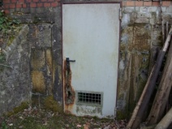
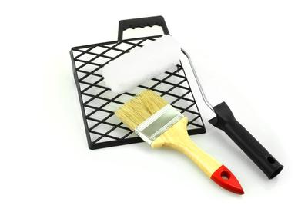
Untergründe
Werkzeuge
Ordnung
+ Sauberkeit
= Sicherheit
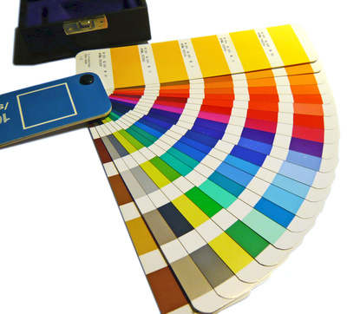
Farben und
Formen
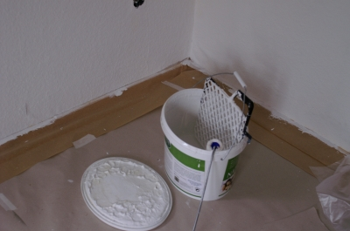
Beschichtungsstoffe
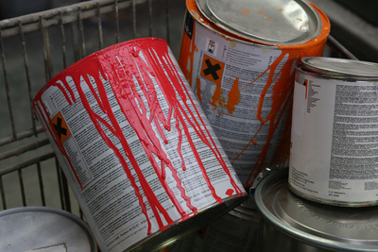
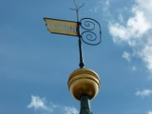
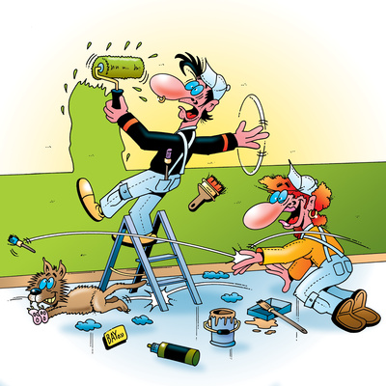

Bilder (erst Mitte, dann entgegen dem Uhrzeigersinn):

Maler und Lackierer (Caroon)
© Stefan Bayer / PIXELIO / www.pixelio.de / CC BY-ND-SA

Rolle und Pinsel
© Marc Boberach / PIXELIO / www.pixelio.de / CC BY-SA

Farben und Lacke
© Tim Reckmann / PIXELIO / www.pixelio.de / CC BY-NC-SA

Renovierung
© Stephanie Hofschlaeger / PIXELIO / www.pixelio.de / CC BY-SA

Farbfächer
© Kersten Schröder / PIXELIO /www.pixelio.de / CC BY-SA

Gold Goslar (goldener Wetter …)
© Didi01 / PIXELIO / www.pixelio.de / CC BY-NC-SA

Stahltür
© Peter A / PIXELIO / www.pixelio.de / CC BY-NC-SA

Lernfeld  LF 3 | Titel  Werkzeuge  Unterrichtsarrangement Lehrkraft |  |  | F3.02.03
Kompetenzbereiche:  - Ich kann mich über Werkzeuge informieren und diese einteilen.  - Ich kann Vor- und Nachteile der Werkzeuge benennen.  - Ich kann eine Collage aus verschiedenen Applikationstechniken planen.  - Ich kann verschiedene Werkzeuge anwenden, reinigen, pflegen und lagern.  - Ich kann die Präsentation der Werkzeuge kontrollieren.  - Ich kann meinen Arbeitsplatz einrichten.  - Ich kann meinen Arbeitsplatz sauber hinterlassen.
  LernPROJEKT
  LernTHEMA
  LernSCHRITT
Kompetenzen: |  | Was Sie schon können sollten:  - Ich kann mit Materialien verantwortungsbewusst umgehen.
Wofür Sie das benötigen:
- Sie brauchen dieses Lernthema mit seinen Lernschritten für die Bearbeitung weiterer Projekte. Sie ist die Basis für weitere Werk-
stattaufträge.
 |  | Wie Sie Ihr Können prüfen können:

Unterrichtsarrangement für ca. acht Unterrichtsstunden
Handlungskreislauf | Lernphase | Inhalte und Methode | Material | Hinweise
Informieren |  | Informationen zu der Technik ohne Werkzeuge einholen. | Youtubevideo; Laptop, Beamer
Planen |  | Die Klebebänder müssen platziert werden und die Farben (und Werkzeuge) werden verteilt. Auch über die Auftragsweise sollte vorher gesprochen bzw. nachgedacht werden. | s. Marginale
Entscheiden |  | Entscheiden Sie sich für die Farbtöne ihrer Wandgestaltung.
Durchführen |  | Gestalten Sie ihre „Wand“ nach Anweisung auf dem Lernschritt. Beschriften Sie Ihre Arbeiten gegebenenfalls.
 |  | Reinigen Sie Ihre verwendeten Materialien und räumen Sie Ihren Arbeitsplatz auf.
Kontrollieren |  | Kontrollieren Sie in der Gruppe, ob Sie alle Arbeitsschritte sachgerecht durchgeführt haben. Kontrollieren Sie Ihren gemeinsamen Arbeitsplatz auf Sauberkeit.
Reflektieren/ Bewerten |  | Bewerten Sie Ihre Arbeit im Team, die Sauberkeit Ihres Arbeitsplatzes und das Ergebnis Ihres Farbauftrages mit Hilfe des Auswertungsbogens.

Lernfeld  LF 3 | Titel  Werkzeuge  Arbeitsauftrag Schülerinnen / Schüler |  |  | F3.02.03
Kompetenzbereiche:  - Ich kann mich über Werkzeuge informieren und diese einteilen.  - Ich kann Vor- und Nachteile der Werkzeuge benennen.  - Ich kann eine Collage aus verschiedenen Applikationstechniken planen.  - Ich kann verschiedene Werkzeuge anwenden, reinigen, pflegen und lagern.  - Ich kann die Präsentation der Werkzeuge kontrollieren.  - Ich kann meinen Arbeitsplatz einrichten.  - Ich kann meinen Arbeitsplatz sauber hinterlassen.
  LernPROJEKT
  LernTHEMA
  LernSCHRITT
Kompetenzen:  - Aufschlüsselung der fachlichen und überfachlichen (=kursiv) Kompetenzen. Diese Kompetenzen tauchen in der Lernwegeliste Lernprojekt auf |  | Was Sie schon können sollten:  - Ich kann mit Materialien verantwortungsbewusst umgehen.
Wofür Sie das benötigen:
- Sie brauchen dieses Lernthema mit seinen Lernschritten für die Bearbeitung weiterer Projekte. Sie ist die Basis für weitere Werk-
stattaufträge.
 |  | Wie Sie Ihr Können prüfen können:

Nr. | Mit wem? | Inhalt und Methode | Hinweise
1 |  | Sie bekommen im Plenum ihre Aufgaben vorgestellt. Der kleine Kurzfilm stimmt Sie zusätzlich ein.
2 |  | Lesen Sie sich ihren Lernschritt F3.02.03.01 durch und beantworten Sie die erste Frage.
3 |  | Arbeiten Sie Ihren Lernschritt in der Gruppe ab. Wichtig ist hier unbedingt ein sauberes Arbeiten. Haken Sie auf dem Lernschritt ihren Lernfortschritt ab. | Arbeitsplatz von Lehrkraft abnehmen lassen
4 |  | Im Anschluss machen Sie bitte direkt die Auswertung „Fingermalerei“.
5 |  | Lesen Sie sich Ihren Lernschritt F3.02.03.02 komplett und sorgfältig durch.
6 |  | Klären Sie eventuell auftretende Fragen mit einer Partnerin oder einem Partner.
7 |  | Arbeiten Sie Ihren Lernschritt F3.02.03.02 chronologisch ab. Haken Sie ihren Lernfortschritt auf dem Arbeitsblatt ab. | Arbeitsplatz von Lehrkraft abnehmen lassen
8 |  | Die Arbeiten werden im Plenum besprochen.
9 |  | Lesen Sie Sich den Lernschritt F3.02.03.03 vollständig durch.

10 |  | Besprechen Sie den Auftrag mit einer Partnerin oder einem Partner. Klären Sie eventuelle Unstimmigkeiten gemeinsam.
11 |  | Arbeiten Sie ihren Lernschritt F3.02.03.03 der Reihe nach ab und haken Sie ihren Lernfortschritt auf dem Arbeitsblatt ab. | Arbeitsplatz von Lehrkraft abnehmen lassen
12 |  | Geben Sie Ihre Arbeiten ab zur Benotung!

Nr. | Mit wem? | Inhalt und Methode | Hinweis
1 |  | Holen Sie sich den Lernschritt F3.02.03.04 und bearbeiten Sie ihn.
2 |  | Besprechen und vergleichen Sie Ihre Ergebnisse mit einer Partnerin oder einem Partner.
3 |  | Bringen Sie Ihre Ergebnisse in eine übersichtliche Form.
4 |  | Geben Sie Ihre Arbeiten ab zur Benotung!

Lernfeld  LF 3 | Titel  Werkzeuge des Maler und Lackierers |  |  | F3.02.03.01
Kompetenzbereiche:  - Ich kann Farben mit den Händen auftragen.  - Ich kann in Kontakt mit anderen sein.  - Ich kann meine Handlungen auf das Umfeld abstimmen.
  LernPROJEKT
  LernTHEMA
  LernSCHRITT
Kompetenzen:  - Ich kann ausprobieren, wie nur mit den Händen Flächen gestaltet werden können.  - Ich kann Abtönfarben spielerisch auf einen Untergrund bringen.  - Ich kann mit meinem Team gemeinsam arbeiten.  - Ich kann meinen Arbeitsplatz sauber halten. |  | Was Sie schon können sollten:  - Ich kann mich mit Arbeitskleidung vor Farbflecken schützen.  - Ich kann mich ordentlich im Team verhalten.
Wofür Sie das benötigen:
- Der Handwerker arbeitet zwar mit den Händen, aber er verwendet heute Werkzeuge zum Farbtauftrag.

Wie kommt bloß die Farbe auf die Wände? Teil 1
- Lesen Sie Sich den folgenden Text sorgfältig durch.

Herr Rothaut hat ein Wohnzimmer. Alle Wände sind weiß. Das gefällt ihm überhaupt nicht. Irgendwie sieht alles so leer und kahl aus. Wie gerne hätte Herr Rothaut etwas Farbiges an seinen Wänden. Er geht in den Baumarkt und lässt sich dort eine schöne, grüne Farbe mischen. Voller Stolz möchte er zuhause sofort mit dem Arbeiten loslegen. Er schützt Fenster, Lichtschalter, Steckdosen und seinen Fußboden, indem er alles mit Papier, Folien und Klebebändern abdeckt.
Hinweis:
Film: www.youtube.com/watch?v=pQwVwzqroWs
Entweder im Klassenverband zeigen oder die Schülerinnen und Schüler nutzen ihre Smartphones.
Nun kann es eigentlich losgehen, aber – oh Schreck: Er hat völlig vergessen, dass er ja irgendwelche Werkzeuge braucht. Nun hat er keine und muss sich etwas anderes einfallen lassen.

- Schauen Sie sich im Internet an, welche Arbeitsweise Herr Rothaut nun wählt!

Sie finden den Film unter www.youtube.com/watch?v=pQwVwzqroWs

- Wie trägt Herr Rothaut in dem Film seine Farbe auf?

……………………………………………………………………………………………………………………………………………………………………………………………….......
- Bilden Sie Teams mit je drei Personen. Sie werden nun auch eine Fläche auf die Art und Weise von Herrn Rothaut gestalten. Befolgen Sie die nächsten Arbeitsschritte:
- Kleben Sie einen Karton mit dem gelben Klebeband entlang des Randes auf die Wand.
Hinweis: Darf die Wand nicht schmutzig werden, unbedingt vorher mit Folie o. ä. schützen.

- Jedes Teammitglied klebt zwei gelbe Klebebänder über die gesamte Länge des Kartons. Sie haben also dann sechs Klebebänder auf Ihrem Karton. Das könnte zum Beispiel so aussehen:

Hinweis: Eimerdeckel, Abtönfarben Rot, Blau, Gelb bereitstellen.

- Teilen Sie die Farbtöne ROT – BLAU – GELB unter sich auf. Jeder nimmt sich eine Palette (Eimerdeckel) und gibt etwas von seinem Farbton darauf.
Hinweis: Einweghandschuhe verwenden!
- Ziehen Sie sich die Einweghandschuhe an.

- Tragen Sie im Team Ihre Farbtöne auf. Sie dürfen tupfen, spritzen, streichen. Es darf innerhalb der Felder gearbeitet werden oder auch über die Klebebänder hinweg. Sie dürfen die Farbtöne übereinander- oder nebeneinander legen. Eigentlich sind keine Grenzen gesetzt.
Bitte achten Sie auf Sauberkeit der Umgebung. Vermeiden Sie, sich gegenseitig anzumalen.

- Wenn Ihre Arbeit fertig erscheint, geben Sie die Reste auf Ihrer Palette in den bereitgestellten „Farbreste-Eimer“ und reinigen dann die Palette mit Wasser (eventuell Schleifvlies verwenden).

- Gereinigte Paletten wieder in den Sammelbehälter geben.

- Ziehen Sie die Handschuhe aus und werfen Sie sie in den Abfalleimer.

- Entfernen Sie nach der Trocknung vorsichtig die Klebebänder.

- Schreiben Sie sauber und deutlich lesbar mit Bleistift die Namen Ihrer Teammitglieder KLEIN an den Blattrand.

Auswertungsblatt „Fingermalerei“
- Beurteilen Sie Ihre Ergebnisse.

Auswertung „Fingermalerei“
- Arbeit im Team – kreuzen Sie an:
- Die Aufgabe hat mir Spaß gemacht.
- Die Aufgabe hat mir keinen Spaß gemacht.
- Wir haben im Team gut gearbeitet.
- Wir haben im Team nicht gut gearbeitet.
- Sauberkeit am Arbeitsplatz – beantworten Sie die Fragen durch Ankreuzen:

Haben Sie Ihren Arbeitsplatz sauber abgedeckt? | Ja klar! | Nein, wozu? | War nicht erforderlich!
Haben Sie Ihren Arbeitsplatz sauber verlassen? | Ja klar! Wir haben gemeinsam aufgeräumt. | Ja, aber nicht alle in unserem Team haben aufgeräumt. | Eher nicht, weil keiner putzen wollte.
Haben Sie sich selber nicht mit Farbe verschmutzt (Kleidung)? | Nein, alles sauber geblieben! | Doch, ein bisschen aus Versehen, aber wir haben ja Arbeitskleidung an. | Wir haben Blödsinn gemacht und uns gegenseitig angemalt.
Haben Sie Ihre Paletten sauber geputzt und aufgeräumt? | Ja klar! | Ja, aber nicht alle in unserem Team haben aufgeräumt. | Nein, haben wir vergessen oder wir hatten keine Lust dazu.
- Ergebnis Farbauftrag
  - Befühlen Sie nach der Trocknung die Oberfläche Ihrer Gestaltung. Wie fühlt sie sich an?

- Grob | - Leichte Unterschiede | - Fein

  - Wenn Sie, wie Herr Rothaut, nun eine Wand beschichten wollen, würden Sie das mit den Fingern machen? Begründen Sie Ihre Antwort kurz.
Ja, klar, ich würde das mit den Fingern machen, weil …………………………………………………………………………………………………………………………………………………………………………………………………………………………………………………………………………………………………..
- Nein, ich würde das auf keinen Fall mit den Fingern machen, weil
……………………………………………………………………………………………
……………………………………………………………………………………………
Lernfeld  LF 3 | Titel  Werkzeuge des Maler und Lackierers |  |  | F3.02.03.02
Kompetenzbereiche:  - Ich kann Farben mit verschiedenen Streichwerkzeugen auftragen.  - Ich kann wichtige Streichwerkzeuge benennen, einsetzen und pflegen.  - Ich kann in Kontakt mit anderen sein.  - Ich kann meine Handlungen auf das Umfeld abstimmen.
  LernPROJEKT
  LernTHEMA
  LernSCHRITT
Kompetenzen:  - Ich kann ausprobieren, wie Flächen mit Streichwerkzeugen gestaltet werden können.  - Ich kann Abtönfarben verdünnen und auf einen Untergrund streichen.  - Ich kann meinen Arbeitsplatz sauber halten. |  | Was Sie schon können sollten:  - Ich kann mich mit Arbeitskleidung vor Farbflecken schützen.  - Ich kann mich ordentlich im Team verhalten.
Wofür Sie das benötigen:
- Der Maler setzt verschiedenste Streichwerkzeuge in seinem Berufsalltag ein. Sie lernen die Wichtigsten kennen und wie man sie anwendet.

Wie kommt bloß die Farbe auf die Wände? Teil 2
- Lesen Sie sich den folgenden Text sorgfältig durch.

Nachdem Herr Rothaut seine Malerarbeiten mit den Händen abgeschlossen hat, möchte er beim nächsten Versuch einmal Streichwerkzeuge einsetzen. Der Maler versteht unter Streichwerkzeugen Pinsel und Bürsten. Alle haben gemeinsam, dass sie die Farbe mit Borsten auftragen. Dem Maler stehen unzählig viele Streichwerkzeuge zur Verfügung. Bei der nächsten Aufgabe werden Sie ein Borstenbild mit Streichwerkzeugen herstellen.

- Richten Sie Sich Ihren Arbeitsplatz ein:

- Decken Sie Ihren Tisch ab.

Hinweis: Die Arbeit sollte idealerweise an einer stehenden Fläche gemacht werden. Die Holzplatte kann in Staffelei-Halterungen eingespannt werden. Ist das nicht vorhanden, kann der Karton / die Tapete auch direkt an der Wand befestigt werden. Dann aber muss die Arbeitsumgebung mit einer Folie oder ähnlichem geschützt werden.
Bei Benutzung einer Tapete: Geeignet ist eine Papiertapete mit glatter Rückseite. Strukturen verfälschen das entstehende Borstenbild.
- Befestigen Sie einen Karton oder die glatte Rückseite einer Tapete mit Klebeband auf eine Holzplatte oder direkt an der Wand.

- Teilen Sie Ihre Fläche in drei gleich große Teile auf:

Klebeband

- Führen Sie mit zwei unterschiedlichen Pinseln (Ringpinsel und Heizkörperpinsel) und den zwei mit Wasser stark verdünnten Abtönfarben Anstrichproben durch. Sie arbeiten frei Hand.

Hinweis: Es ist wichtig, dass die Abtönfarben stark verdünnt sind. Die Schülerinnen und Schüler sollen immer vom Rand bis hin zu den Klebebändern streichen. Hier ist es sinnvoll, das zunächst einmal zu demonstrieren.
- Die beiden Farbtöne dürfen nicht ineinander gestrichen werden. Achten Sie darauf, dass Sie wenig Farbe aufnehmen und so ein klares Borstenbild entsteht. Bearbeiten Sie Ihre gesamte Arbeitsfläche, so dass am Ende eine Art Strichcode entsteht.

Ringpinsel

Heizkörperpinsel

- Reinigen Sie Ihre Werkzeuge sofort nach Gebrauch gründlich mit Wasser.

- Farbreste entsorgen Sie im bereit gestellten „Farbreste-Eimer“ und reinigen danach Ihr Gefäß bzw. Ihre Mischpalette ebenfalls mit Wasser. Verwenden Sie eventuell ein Schleifvlies zur Reinigung.

- Entfernen Sie nach der Trocknung die Klebebänder und schreiben Sie zu den jeweiligen Anstrichproben das jeweilige Streichwerkzeug. Sie kürzen Ringpinsel mit RP und Heizkörperpinsel mit HP ab.
HP RP HP RP HP RP RP

- Führen Sie mit vier unterschiedlichen Pinseln (Ringpinsel, Heizkörperpinsel, Plattpinsel und Malpinsel) und den zwei mit Wasser stark verdünnten Abtönfarben Anstrichproben durch. Sie arbeiten frei Hand.

Hinweis: Es ist wichtig, dass die Abtönfarben stark verdünnt sind. Die Schülerinnen und Schüler sollen immer vom Rand bis hin zu den Klebebändern streichen. Hier ist es sinnvoll, das zunächst einmal zu demonstrieren.
- Die beiden Farbtöne dürfen nicht ineinander gestrichen werden. Achten Sie darauf, dass Sie wenig Farbe aufnehmen und so ein klares Borstenbild entsteht. Bearbeiten Sie Ihre gesamte Arbeitsfläche, so dass am Ende eine Art Strichcode entsteht.

Malpinsel

Plattpinsel

Ringpinsel

Heizkörperpinsel

- Reinigen Sie Ihre Werkzeuge sofort nach Gebrauch gründlich mit Wasser.

- Farbreste entsorgen Sie im bereit gestellten „Farbreste-Eimer“ und reinigen danach Ihr Gefäß bzw. Ihre Mischpalette ebenfalls mit Wasser. Verwenden Sie eventuell ein Schleifvlies zur Reinigung.

- Entfernen Sie nach der Trocknung die Klebebänder und schreiben Sie zu den jeweiligen Anstrichproben das jeweilige Streichwerkzeug. Sie kürzen Malpinsel mit MP, Plattpinsel mit PP, Ringpinsel mit RP und Heizkörperpinsel mit HP ab.
PP HP PP RP HP RP HP MP RP

- Führen Sie mit fünf unterschiedlichen Pinseln (Ringpinsel, Heizkörperpinsel, Plattpinsel, Malpinsel und Flächenstreicher) und den drei mit Wasser stark verdünnten Abtönfarben Anstrichproben durch. Sie arbeiten frei Hand.

Hinweis: Es ist wichtig, dass die Abtönfarben stark verdünnt sind. Die Schülerinnen und Schüler sollen immer vom Rand bis hin zu den Klebebändern streichen. Hier ist es sinnvoll, das zunächst einmal zu demonstrieren.
- Die drei Farbtöne dürfen nicht ineinander gestrichen werden. Achten Sie darauf, dass Sie wenig Farbe aufnehmen und so ein klares Borstenbild entsteht. Bearbeiten Sie Ihre gesamte Arbeitsfläche, so dass am Ende eine Art Strichcode entsteht.

Malpinsel

Plattpinsel

Ringpinsel

Heizkörperpinsel

Flächenstreicher

- Reinigen Sie Ihre Werkzeuge sofort nach Gebrauch gründlich mit Wasser.

- Farbreste entsorgen Sie im bereit gestellten „Farbreste-Eimer“ und reinigen danach Ihr Gefäß bzw. Ihre Mischpalette ebenfalls mit Wasser. Verwenden Sie eventuell ein Schleifvlies zur Reinigung.

- Entfernen Sie nach der Trocknung die Klebebänder und schreiben Sie zu den jeweiligen Anstrichproben das jeweilige Streichwerkzeug. Sie kürzen Malpinsel mit MP, Plattpinsel mit PP, Ringpinsel mit RP, Heizkörperpinsel mit HP und den Flächenstreicher mit FS ab.

PP HP PP RP HP FS MP RP

Lernfeld  LF 3 | Titel  Werkzeuge des Maler und Lackierers |  |  | F3.02.03.03
Kompetenzbereiche:  - Ich kann einen Sammelordner über Streichwerkzeuge herstellen.  - Ich kann sauber beschriften.  - Ich kann meine Handlungen auf das Umfeld abstimmen.
  LernPROJEKT
  LernTHEMA
  LernSCHRITT
Kompetenzen:  - Ich kann angefertigte Arbeiten weiter verarbeiten.  - Ich kann Beschriftungen anfertigen und sauber aufbringen.  - Ich kann meinen Arbeitsplatz sauber halten. |  | Was Sie schon können sollten:  - Ich kann meine Arbeitsmittel (Schreibsachen) dabei haben und anwenden.  - Ich kann sauber schreiben.
Wofür Sie das benötigen:
- Als Sammelordner, in den Sie alle weiteren Informationen zu Streichwerkzeugen einordnen können

Herstellung eines Sammelordners zum Thema Streichwerkzeuge
Nachdem Sie in der vorangegangenen Stunde mit Streichwerkzeugen und verdünnter Abtönfarbe Borstenbilder erstellt und beschriftet haben, werden Sie nun aus dem bearbeiteten Karton bzw. der Tapete einen Sammelordner herstellen.

Aufgabe:
Lesen Sie sich die Anleitung sorgfältig durch und arbeiten Sie die Schritte nacheinander ab.

- Legen Sie die DIN A3-Vorlage über Ihre Arbeit und wählen Sie so einen Ausschnitt aus. Markieren Sie die Eckpunkte mit Bleistift.
DIN A3-Vorlage
Eckpunkte mit Bleistift markieren

Hinweis: Je nach Vorkenntnissen können hier verschiedene Methoden eingesetzt werden: Schneiden mit der Schere (eher ungenau), Schneiden mit Schneidegerät (erfordert Übung), Schneiden mit Cutter + Stahllineal (sehr genau, aber Einweisung im Umgang mit Cutter nötig).

- Schneiden Sie nun Ihren gewählten Ausschnitt sauber aus.

- Falten Sie Ihren Ausschnitt auf DIN A4. Die Pinselspuren werden nach innen gefaltet.

- Lochen Sie Ihre nun entstandene Mappe.

- Beschriften Sie die Vorlage. Schreiben Sie sauber und deutlich. Das Thema ist „Borstenbild und Größe von Streichwerkzeugen“. Bei Pinsel schreiben Sie die von Ihnen verwendeten Ringpinsel und Heizkörperpinsel auf. Beschriften Sie noch Ihren Vor- und Zunamen. Schneiden Sie die beschriftete Vorlage sauber aus und kleben Sie sie fleckenfrei und gerade auf die Vorderseite Ihrer Sammelmappe.
Thema:
...............................................................................................................................................................................................................

Pinsel:
- ..............................................................
- ..............................................................

Vor- und Nachname:
.................................................................

Lernfeld  LF 3 | Titel  Werkzeuge des Maler und Lackierers |  |  | F3.02.03.03
Kompetenzbereiche:  - Ich kann einen Sammelordner über Streichwerkzeuge herstellen.  - Ich kann sauber beschriften.  - Ich kann meine Handlungen auf das Umfeld abstimmen.
  LernPROJEKT
  LernTHEMA
  LernSCHRITT
Kompetenzen:  - Ich kann angefertigte Arbeiten weiter verarbeiten.  - Ich kann Beschriftungen anfertigen und sauber aufbringen.  - Ich kann meinen Arbeitsplatz sauber halten. |  | Was Sie schon können sollten:  - Ich kann meine Arbeitsmittel (Schreibsachen) dabei haben und anwenden.  - Ich kann sauber schreiben.
Wofür Sie das benötigen:
- Als Sammelordner, in den Sie alle weiteren Informationen zu Streichwerkzeugen einordnen können

Herstellung eines Sammelordners zum Thema Streichwerkzeuge
Nachdem Sie in der vorangegangenen Stunde mit Streichwerkzeugen und verdünnter Abtönfarbe Borstenbilder erstellt und beschriftet haben, werden Sie nun aus dem bearbeiteten Karton bzw. der Tapete einen Sammelordner herstellen.

Aufgabe:
Lesen Sie sich die Anleitung sorgfältig durch und arbeiten Sie die Schritte nacheinander ab.

- Legen Sie die DIN A3-Vorlage über Ihre Arbeit und wählen Sie so einen Ausschnitt aus. Markieren Sie die Eckpunkte mit Bleistift.
DIN A3-Vorlage
Eckpunkte mit Bleistift markieren

Hinweis: Je nach Vorkenntnissen können hier verschiedene Methoden eingesetzt werden: Schneiden mit der Schere (eher ungenau), Schneiden mit Schneidegerät (erfordert Übung), Schneiden mit Cutter + Stahllineal (sehr genau, aber Einweisung im Umgang mit Cutter nötig).

- Schneiden Sie nun Ihren gewählten Ausschnitt sauber aus.

- Falten Sie Ihren Ausschnitt auf DIN A4. Die Pinselspuren werden nach innen gefaltet.

- Lochen Sie Ihre nun entstandene Mappe.

- Zeichnen Sie sich auf einem leeren Blatt Papier ein Quadrat mit einer Kantenlänge von 19 cm mit Bleistift leicht auf. Teilen Sie sich die Fläche selbstständig ein für die Überschrift („Borstenbild und Größe von Streichwerkzeugen“), verwendete Pinsel („Malpinsel, Plattpinsel, Ringpinsel und Heizkörperpinsel“) und Ihren Vor- und Nachnamen.

- Beschriften Sie sauber, deutlich lesbar und fleckenfrei. Gerne dürfen Sie Bunt- oder Filzstifte verwenden.

- Schneiden Sie das 19 cm x 19 cm Quadrat sauber aus und kleben Sie es mittig auf die Vorderseite Ihrer Sammelmappe. Vermeiden Sie unbedingt Kleberflecken.

Lernfeld  LF 3 | Titel  Werkzeuge des Maler und Lackierers |  |  | F3.02.03.03
Kompetenzbereiche:  - Ich kann einen Sammelordner über Streichwerkzeuge herstellen.  - Ich kann sauber beschriften.  - Ich kann meine Handlungen auf das Umfeld abstimmen.
  LernPROJEKT
  LernTHEMA
  LernSCHRITT
Kompetenzen:  - Ich kann angefertigte Arbeiten weiter verarbeiten.  - Ich kann Beschriftungen anfertigen und sauber aufbringen.  - Ich kann meinen Arbeitsplatz sauber halten. |  | Was Sie schon können sollten:  - Ich kann meine Arbeitsmittel (Schreibsachen) dabei haben und anwenden.  - Ich kann sauber schreiben.
Wofür Sie das benötigen:
- Als Sammelordner, in den Sie alle weiteren Informationen zu Streichwerkzeugen einordnen können

Herstellung eines Sammelordners zum Thema Streichwerkzeuge
Nachdem Sie in der vorangegangenen Stunde mit Streichwerkzeugen und verdünnter Abtönfarbe Borstenbilder erstellt und beschriftet haben, werden Sie nun aus dem bearbeiteten Karton bzw. der Tapete einen Sammelordner herstellen.

Aufgabe:
Lesen Sie sich die Anleitung sorgfältig durch und arbeiten Sie die Schritte nacheinander ab.

- Legen Sie die DIN A3-Vorlage über Ihre Arbeit und wählen Sie so einen Ausschnitt aus. Markieren Sie die Eckpunkte mit Bleistift.
DIN A3-Vorlage
Eckpunkte mit Bleistift markieren

Hinweis: Je nach Vorkenntnissen können hier verschiedene Methoden eingesetzt werden: Schneiden mit der Schere (eher ungenau), Schneiden mit Schneidegerät (erfordert Übung), Schneiden mit Cutter + Stahllineal (sehr genau, aber Einweisung im Umgang mit Cutter nötig).

- Schneiden Sie nun Ihren gewählten Ausschnitt sauber aus.

- Falten Sie Ihren Ausschnitt auf DIN A4. Die Pinselspuren werden nach innen gefaltet.

- Lochen Sie Ihre nun entstandene Mappe.

- Teilen Sie Sich die Fläche auf der Vorderseite Ihrer Sammelmappe selbstständig ein für die Überschrift („Borstenbild und Größe von Streichwerkzeugen“), verwendete Pinsel („Malpinsel, Plattpinsel, Ringpinsel, Heizkörperpinsel und Flächenstreicher“) und Ihren Vor- und Nachnamen.

- Beschriften Sie sauber, deutlich lesbar und fleckenfrei. Gerne dürfen Sie Bunt- oder Filzstifte verwenden.

Lernfeld  LF 3 | Titel  Werkzeuge des Maler und Lackierers |  |  | F3.02.03.04
Kompetenzbereiche:  - Ich kann mich in Fachkatalogen über Streichwerkzeuge informieren.  - Ich kann Informationen strukturieren und zusammenbringen.  - Ich kann meine Handlungen auf das Umfeld abstimmen.
  LernPROJEKT
  LernTHEMA
  LernSCHRITT
Kompetenzen:  - Ich kann neue Informationen verarbeiten.  - Ich kann eine Übersicht erstellen.  - Ich kann sauber und ordentlich arbeiten. |  | Was Sie schon können sollten:  - Ich kann meine Arbeitsmittel (Schreibsachen) dabei haben und anwenden.  - Ich kann sauber schreiben.
Wofür Sie das benötigen:
- Als Hintergrundinformationen zu den Streichwerkzeugen

Streichwerkzeuge – Kosten / Einsatz / Aufbau / Reinigung
Sie haben bisher fünf Streichwerkzeuge eingesetzt, die der Maler und Lackierer in seinem Berufsalltag sehr häufig in Gebrauch hat. Im Folgenden holen Sie sich aus Fachkatalogen weitere Informationen zu den fünf Streichwerkzeugen.

Aufgabe:
Hinweis: An Materialien bieten sich Werkzeugkataloge von verschiedenen Firmen an. Bitte auf Preisliste achten.
Informieren Sie sich im bereitgestellten Informationsmaterial über die fünf Streichwerkzeuge Malpinsel, Plattpinsel, Ringpinsel, Heizkörperpinsel und Flächenstreicher.

Finden Sie insbesondere folgende Punkte heraus:

Hinweis: Manche Produktkataloge sind sehr auskunftsfreudig über die Einsatzgebiete, andere weniger. Eventuell müssen in der Lerntheke eigene Ergänzungen oder Fachbücher bereitgestellt werden.
- Was kosten die jeweiligen Pinsel? (Tipp: oft sind mehrere Preise angegeben. Bilden Sie dann einen Mittelwert aus dem günstigsten und dem teuersten Preis. Da viele Pinsel auch in unterschiedlichen Größen verkauft werden, nehmen Sie hier eine mittlere Größe)

- Wofür werden die verschiedenen Streichwerkzeuge eingesetzt?

Hinweis: Der Querschnitt eines Pinsels ist in nahezu jedem Fachbuch abgebildet. Hier kann auch gerne auf alternative Schulbücher zurückgegriffen werden.
- Zeichnen Sie einen Ringpinsel im Querschnitt. Als Hilfe dient Ihnen Ihr Fachbuch „Fachwissen für Maler und Lackierer“ (Hrsg. Grebe u. a., Europa-Verlag). Beschriften Sie die einzelnen Bestandteile.

Hinweis: Es gibt eine Vielzahl von Informationen zu Reinigung und Pflege. Empfehlenswert ist es, wenn hier eine eigene Übersicht abgestimmt auf die speziellen Gegebenheiten der Werkstatt erstellt wird.
- Informieren Sie Sich an der Lerntheke über die Reinigung und Pflege von Streichwerkzeugen. Wie lagern Sie Streichwerkzeuge bei kurzzeitiger Arbeitsunterbrechung, wenn Sie mit wasserverdünnbaren Materialien gearbeitet haben? Wie sieht diese kurzfristige Lagerung aus bei lösemittelhaltigen Produkten? Wie behandeln Sie Streichwerkzeuge nach Beendigung der Arbeiten? Unterscheiden Sie auch hier in wasserverdünnbare und lösemittelhaltige Beschichtungsmaterialien.

- Besprechen und vergleichen Sie Ihre Ergebnisse mit einer Klassenkameradin oder einem Klassenkameraden.

- Bringen Sie Ihre Ergebnisse in eine ansprechende, übersichtliche Form.
Lernfeld  LF 3 | Titel  Werkzeuge des Maler und Lackierers |  |  | F3.02.03.04
Kompetenzbereiche:  - Ich kann mich in Fachkatalogen über Streichwerkzeuge informieren.  - Ich kann Informationen strukturieren und zusammenbringen.  - Ich kann meine Handlungen auf das Umfeld abstimmen.
  LernPROJEKT
  LernTHEMA
  LernSCHRITT
Kompetenzen:  - Ich kann neue Informationen verarbeiten.  - Ich kann eine Übersicht erstellen.  - Ich kann sauber und ordentlich arbeiten. |  | Was Sie schon können sollten:  - Ich kann meine Arbeitsmittel (Schreibsachen) dabei haben und anwenden.  - Ich kann sauber schreiben.
Wofür Sie das benötigen:
- Als Hintergrundinformationen zu den Streichwerkzeugen

Streichwerkzeuge – Kosten / Einsatz / Aufbau / Reinigung
Sie haben bisher zwei Streichwerkzeuge eingesetzt, die der Maler und Lackierer in seinem Berufsalltag sehr häufig in Gebrauch hat. Im Folgenden holen Sie sich aus Fachkatalogen weitere Informationen zu den zwei Streichwerkzeugen.

Aufgabe:
Hinweis: An Materialien bieten sich Werkzeugkataloge von verschiedenen Firmen an. Bitte auf Preisliste achten.
Informieren Sie sich im bereitgestellten Informationsmaterial über die zwei Streichwerkzeuge Ringpinsel und Heizkörperpinsel.

Finden Sie insbesondere folgende Punkte heraus:

Hinweis: Die Größenbezeichnung der Pinsel ist nicht einheitlich von Katalog zu Katalog. Je nach eingesetztem Katalog muss die Größenbezeichnung angepasst werden.
- Was kostet ein Ringpinsel (Größe 10) in der mittleren Preisklasse (also nicht der günstigste und nicht der teuerste).

Antwort: .....................................................................................................................

- Lesen Sie Sich den Text durch. Markieren Sie wichtige Stichworte mit blauem Stift:

Rund- oder Ringpinsel gehören zu den üblichsten Streichwerkzeugen des Malers. Ob der Pinsel von guter oder schlechter Qualität ist, hängt hauptsächlich von der Art der Borste und der Borstenlänge ab. Im Innern befindet sich bei guten Pinseln eine Farbkammer mit Korkscheibe. Darin wird die Farbe gehalten. Der Maler dreht den Pinselstil während des Farbauftrags leicht. Dadurch bekommt er einen gleichmäßigen Farbauftrag. Den Ringpinsel nimmt man für Mal- und Lackiererarbeiten auf kleineren oder gewölbten Flächen wie beispielsweise Rohre, Fenster oder Ecken.
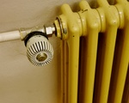
Falk / PIXELIO / www.pixelio.de
Heizkörperpinsel haben einen langen, manchmal abgewinkelten Stiel. Der Name kommt daher, weil der Pinsel früher hauptsächlich zum Streichen von Heizkörperrippen verwendet wurde. Gut geeignet ist er aber auch für das Vorstreichen an Ecken und Kanten sowie beim Einsatz an schwer zugänglichen Stellen.

Wofür werden Ringpinsel eingesetzt?

Antwort: ......................................................................................................................
.....................................................................................................................................
.....................................................................................................................................

Wofür werden Heizkörperpinsel eingesetzt?

Antwort: ......................................................................................................................
.....................................................................................................................................
.....................................................................................................................................

Hinweis: Der Querschnitt eines Pinsels ist in nahezu jedem Fachbuch abgebildet. Hier kann auch gerne auf alternative Schulbücher zurückgegriffen werden.
- Beschriften Sie den abgebildeten Ringpinsel im Querschnitt. Als Hilfe dient Ihnen Ihr Fachbuch „Fachwissen für Maler und Lackierer“, Seite 225 (Hrsg. Grebe u. a., Europa-Verlag).

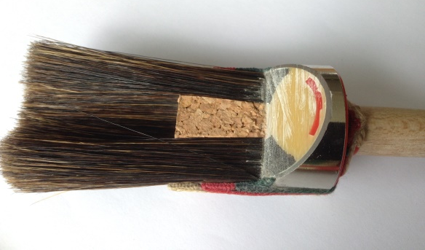

- Ergänzen Sie den Lückentext:

Worte für den Lückentext: hängend / wasserverdünnbaren / trocknen / Wasser / hart / gebogen / sofort / nass / Form / schimmeln
Streichwerkzeuge müssen gut gereinigt und aufbewahrt werden. Nach dem Gebrauch mit ............................................................... Farben müssen die Pinsel ................................................ mit ...................................................... ausgewaschen werden. Wird die Farbe nicht komplett ausgewaschen, ....................................... die Reste ein und der Pinsel wird ........................... . Meistens ist er dann nicht mehr zu gebrauchen. Pinsel dürfen nicht ......................... oder .................................... gelagert werden. Sie können sonst .................................... oder die Borsten verlieren ihre ....................... . Am besten werden Pinsel nach dem Reinigen frei ................................... getrocknet und aufbewahrt.

- Besprechen und vergleichen Sie Ihre Ergebnisse mit einer Klassenkameradin oder einem Klassenkameraden.

Lernfeld  LF 3 | Titel  Werkzeuge des Maler und Lackierers |  | F3.02.03.04
Kompetenzbereiche:  - Ich kann mich in Fachkatalogen über Streichwerkzeuge informieren.  - Ich kann Informationen strukturieren und zusammenbringen.  - Ich kann meine Handlungen auf das Umfeld abstimmen.
  Lösung

Streichwerkzeuge – Kosten / Einsatz / Aufbau / Reinigung
Sie haben bisher zwei Streichwerkzeuge eingesetzt, die der Maler und Lackierer in seinem Berufsalltag sehr häufig in Gebrauch hat. Im Folgenden holen Sie Sich aus Fachkatalogen weitere Informationen zu den zwei Streichwerkzeugen.

Aufgabe:
Hinweis: An Materialien bieten sich Werkzeugkataloge von verschiedenen Firmen an. Bitte auf Preisliste achten.
Informieren Sie sich im bereitgestellten Informationsmaterial über die zwei Streichwerkzeuge Ringpinsel und Heizkörperpinsel.

Finden Sie insbesondere folgende Punkte heraus:

Hinweis: Die Größenbezeichnung der Pinsel ist nicht einheitlich von Katalog zu Katalog. Je nach eingesetztem Katalog muss die Größenbezeichnung angepasst werden.
- Was kostet ein Ringpinsel (Größe 10) in der mittleren Preisklasse (also nicht der günstigste und nicht der teuerste!).

Antwort: Zwischen 5,00 und 8,00 EUR je nach Hersteller

- Lesen Sie sich den Text durch. Markieren Sie wichtige Stichworte mit blauem Stift:

Rund- oder Ringpinsel gehören zu den üblichsten Streichwerkzeugen des Malers. Ob der Pinsel von guter oder schlechter Qualität ist, hängt hauptsächlich von der Art der Borste und der Borstenlänge ab. Im Innern befindet sich bei guten Pinseln eine Farbkammer mit Korkscheibe. Darin wird die Farbe gehalten. Der Maler dreht den Pinselstil während des Farbauftrags leicht. Dadurch bekommt er einen gleichmäßigen Farbauftrag. Den Ringpinsel nimmt man für Mal- und Lackiererarbeiten auf kleineren oder gewölbten Flächen wie beispielsweise Rohre, Fenster oder Ecken.

Falk / PIXELIO / www.pixelio.de
Heizkörperpinsel haben einen langen, manchmal abgewinkelten Stiel. Der Name kommt daher, weil der Pinsel früher hauptsächlich zum Streichen von Heizkörperrippen verwendet wurde. Gut geeignet ist er aber auch für das Vorstreichen an Ecken und Kanten sowie beim Einsatz an schwer zugänglichen Stellen.

Wofür werden Ringpinsel eingesetzt?

Antwort: Für Mal- und Lackierarbeiten an kleinen oder gewölbten Flächen, z. B. Rohre, Fenster oder Ecken.

Wofür werden Heizkörperpinsel eingesetzt?

Antwort: Früher meist zum Streichen von Heizkörperrippen, heute für schwer zugängliche Stellen und zum Vorstreichen an Ecken und Kanten.

Hinweis: Der Querschnitt eines Pinsels ist in nahezu jedem Fachbuch abgebildet. Hier kann auch gerne auf alternative Schulbücher zurückgegriffen werden.
- Beschriften Sie den abgebildeten Ringpinsel im Querschnitt. Als Hilfe dient Ihnen Ihr Fachbuch „Fachwissen für Maler und Lackierer“, Seite 225 (Hrsg. Grebe u.a., Europa-Verlag).

Borsten

Hohlraum zur Farbhaltung

Kork

Fadenvorband

Metall- oder Kunststoffring

Stiel

- Ergänzen Sie den Lückentext:

Worte für den Lückentext: hängend / wasserverdünnbaren / trocknen / Wasser / hart / gebogen / sofort / nass / Form / schimmeln
Streichwerkzeuge müssen gut gereinigt und aufbewahrt werden. Nach dem Gebrauch mit wasserverdünnbaren Farben müssen die Pinsel sofort mit Wasser ausgewaschen werden. Wird die Farbe nicht komplett ausgewaschen, trocknen die Reste ein und der Pinsel wird hart. Meistens ist er dann nicht mehr zu gebrauchen. Pinsel dürfen nicht nass oder gebogen gelagert werden. Sie können sonst schimmeln oder die Borsten verlieren ihre Form. Am besten werden Pinsel nach dem Reinigen frei hängend getrocknet und aufbewahrt.

- Besprechen und vergleichen Sie Ihre Ergebnisse mit einer Klassenkameradin oder einem Klassenkameraden.

Lernfeld  LF 3 | Titel  Untergründe  Unterrichtsarrangement Lehrkraft |  |  | F3.02.04
Kompetenzbereiche:  - Ich kann verschiedene Untergründe und Einsatzgebiete nennen und zuordnen.  - Ich kann eine Übersicht über fachtypische Untergründe planen und entwerfen.  - Ich kann in Kontakt mit anderen sein.  - Ich kann Arbeitstechniken einüben.  - Ich kann eine Aufgabe angehen und dran bleiben.  - Ich kann Hilfe annehmen.
  LernPROJEKT
  LernTHEMA
  LernSCHRITT
Kompetenzen:  - Ich kann metallische und nichtmetallische Untergründe unterscheiden.  - Ich kann bei den metallischen Untergründen Kupfer, Aluminium und Stahl benennen und zuordnen.  - Ich kann bei den nichtmetallischen Untergründen Holz, Kunststoff und mineralische Stoffe benennen und zuordnen.  - Ich kann eine Präsentation mit Hilfe vorbereiten. |  | Was Sie schon können sollten:  - Ich kann schon einen Text lesen.  - Ich kann den Tätigkeitsbereich des Maler und Lackierers beschreiben.  - Ich kann mich an Gesprächen beteiligen.
Wofür Sie das benötigen:
- Für die Bearbeitung der folgenden Lernprojekte
 |  | Wie Sie Ihr Können prüfen können:

Unterrichtsarrangement für ca. elf Unterrichtsstunden
Handlungs-kreislauf | Lern-phase | Zeit | Inhalte und Methode | Material | Hinweise
Informieren |  | 15 min | Einstieg:  Lernprojekt lesen; Schlüsselbegriffe im Advance Organizer finden und farbig markieren | Lernprojekt  F3.02.01  Advance Organizer  F3.02.02
Informieren |  | 3 h | Lernschritte:  Metallische Untergründe  Nichtmetallische Untergründe  Zuordnung der Untergründe in der Praxis | Arbeitsblätter und Lösungsblätter zu  F3.02.03
Planen |  | 30 min | Mit Hilfe einen Projektplan erstellen | Arbeitsplan  Projektplan
Planen |  | 60 min | Inhalt / Vorgehensweise für die Übersicht fachtypischer Untergründe planen
Entscheiden |  | 60 min | Entscheidung über Vorgehensweise, Inhalt und Layout der Übersicht festlegen; Entwurf erstellen
Durchführen |  | 4 h | Übersicht herstellen und präsentieren | Material
Kontrollieren |  | 45 min | Übersicht nach Bewertungskriterien kontrollieren | Bewertungsbogen  Übersicht
Reflektieren  Bewerten |  | 45 min | Festlegung der Ausstellungsübersicht für den BIT
Reflektieren Bewerten |  | 15 min | Feedback der eigenen Arbeit sowie der Gruppenarbeit | Feedbackbogen

Lernfeld  LF 3 | Titel  Untergründe  Arbeitsauftrag Schülerinnen / Schüler |  |  | F3.02.04
Kompetenzbereiche:  - Ich kann verschiedene Untergründe und Einsatzgebiete nennen und zuordnen.  - Ich kann eine Übersicht über fachtypische Untergründe planen und entwerfen.  - Ich kann in Kontakt mit anderen sein.  - Ich kann Arbeitstechniken einüben.  - Ich kann eine Aufgabe angehen und dran bleiben.  - Ich kann Hilfe annehmen.
  LernPROJEKT
  LernTHEMA
  LernSCHRITT
Kompetenzen:  - Ich kann metallische und nichtmetallische Untergründe unterscheiden.  - Ich kann bei den metallischen Untergründen Kupfer, Aluminium und Stahl benennen und zuordnen.  - Ich kann bei den nichtmetallischen Untergründen Holz, Kunststoff und mineralische Stoffe benennen und zuordnen.  - Ich kann eine Präsentation mit Hilfe vorbereiten. |  | Was Sie schon können sollten:  - Ich kann schon einen Text lesen.  - Ich kann den Tätigkeitsbereich des Maler und Lackierers beschreiben.  - Ich kann mich an Gesprächen beteiligen.
Wofür Sie das benötigen:
- Für die Bearbeitung der folgenden Lernprojekte
 |  | Wie Sie Ihr Können prüfen können:

Nr | Mit wem? | Aufgabe | Hinweise
1 |  | Lesen Sie diesen Arbeitsauftrag sorgfältig durch und markieren Sie Fragen durch „?“ am Rand.
2 |  | Lesen Sie Sich das Lernprojekt „Wir im Berufsfeld Farbtechnik“ durch und markieren Sie im Advance Organizer den Bereich der fachtypischen Untergründe mit grünem Buntstift. | Lernprojekt  F3.02.01  Advance Organizer F3.02.02
3 |  | Führen Sie die Aufgaben der entsprechenden Lernschritte zum Thema „Untergründe“ durch. | Lernschritte  F3.02.04.01  F3.02.04.02
4 |  | Suchen Sie Sich eine Person und vergleichen Sie Ihre Ergebnisse.
5 |  | Vergleichen Sie Ihre Ergebnisse mit den ausgelegten Lösungsblättern. | Lösungsblatt  F3.02.04.01  F3.02.04.02
6 |  | Führen Sie die Aufgaben zur „Zuordnung der Untergründe in der Praxis“ durch. | Lernschritt  F3.02.04.03
7 |  | Suchen Sie sich Ihre Partnerin / Ihren Partner und vergleichen Sie Ihre Ergebnisse.

8 |  | Präsentieren Sie im Plenum Ihre Ergebnisse.
Übungsblätter und Spiele
9 |  | Bereiten Sie Sich auf die Klassenarbeit vor. | Klassenarbeit
10 |  | Erstellen Sie einen Projektplan für den Ausschnitt „Untergründe“ in der Ausstellungskoje. | Lernschritt  F3.02.04.04
11 |  | Fertigen Sie in der Gruppe einen Entwurf für den Ausschnitt „Untergründe“ in der Ausstellungskoje an. | Lernschritt  F3.02.04.03
12 |  | Besprechen Sie Ihren Entwurf mit der Lehrkraft.
13 |  | Stellen Sie Ihr Ausstellungsstück her.
14 |  | Präsentieren Sie als Gruppe Ihr Ausstellungsstück.
15 |  | Bewerten Sie die Gruppenarbeiten mithilfe der Bewertungskriterien. | Feedbackbogen  F3.02.07
16 |  | Bewerten Sie Ihre Arbeit in der Gruppe und bewerten Sie Ihre Teamkolleginnen / Ihre Teamkollegen mit Hilfe der Bewertungskriterien. | Feedbackbogen  F3.02.07

Lernfeld  LF 3 | Titel  Metallische Untergründe |  |  | F3.02.04.01
Kompetenzbereiche:  - Ich kann metallische Untergründe benennen, unterscheiden und zuordnen.
  LernPROJEKT
  LernTHEMA
  LernSCHRITT
Kompetenzen: |  | Was Sie schon können sollten:  - Ich kann einen Text lesen.
 |  | Wofür Sie das benötigen:
 |  | Wie Sie Ihr Können prüfen können:

Arbeitsauftrag:
- Zeichnen Sie die unten abgebildete Tabelle in Ihr Heft. Schneiden Sie die Bilder und Namen der Metalle aus und kleben Sie diese geordnet in die Tabelle in Ihr Heft.
- Ordnen Sie den Metallen die Sätze mit den Eigenschaften zu. (Tipp: Zu jedem Metall gehören drei Eigenschaften.)
- Wo finden Sie die Metalle in ihrem Alltag? Nennen Sie ein Beispiel!

Metalle
Bild | Name | Eigenschaften

 | 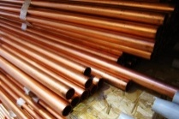 | 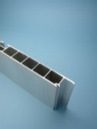
Aluminium | Kupfer | Gold
Stahl
Nichteisenmetall | Bildet eine grüne Schicht an der Luft | Edelmetall
Bildet eine natürliche Schutzschicht | rötliches Nichteisenmetall | Sehr beständig
Nicht beständig gegenüber Kalk und Zement | leitet den elektrische Strom | Sehr teuer
Eisenmetall | bildet braunen Rost | magnetisch
Bilder:
© Peter A/PIXELIO/www.pixelio.de © Ralph Aichinger /PIXELIO/www.pixelio.de
© Rainer Sturm/PIXELIO/www.pixelio.de © Didi01/PIXELIO/www.pixelio.de
Lernfeld  LF 3 | Titel  Metallische Untergründe |  |  | F3.02.04.01
Kompetenzbereiche:  - Ich kann metallische Untergründe benennen, unterscheiden und zuordnen.
  LernPROJEKT
  LernTHEMA
  LernSCHRITT
Kompetenzen: |  | Was Sie schon können sollten:  - Ich kann einen Text lesen.
Wofür Sie das benötigen:
- Für die Herstellung des Ausstellungstückes „Untergründe“
 |  | Wie Sie Ihr Können prüfen können:

Arbeitsauftrag:
- Zeichnen Sie die unten abgebildete Tabelle in Ihr Heft. Schneiden Sie die Bilder und Namen der Metalle aus und kleben Sie diese geordnet in die Tabelle in Ihr Heft.
Buch (Maler und Lackierer Lernfeld 1-4, M. Dempf, B. Finkenzeller, U. Herrmann, K. Littmann, U. Mengel, Westermann Verlag, 2. Auflage 2009, Seite 18)

Weiterführende Literatur: Fachwissen Maler und Lackierer, 2. Aufl., Verlag Europa Lehrmittel
- Informieren Sie sich im Buch über die Eigenschaften der Metalle und notieren Sie zu jedem Metall in der Tabelle drei Eigenschaften!
- Wo finden Sie die Metalle in ihrem Alltag? Nennen Sie mind. zwei Beispiele!

Metalle
Bild | Name | Eigenschaften

Aluminium | Kupfer | Gold
Stahl | Bild Kupfer | Bild Stahl
Bild Aluminium | Bild Gold

Lernfeld  LF 3 | Titel  Metallische Untergründe |  |  | F3.02.04.01
Kompetenzbereiche:  - Ich kann metallische Untergründe benennen, unterscheiden und zuordnen.
  LernPROJEKT
  LernTHEMA
  LernSCHRITT
Kompetenzen: |  | Was Sie schon können sollten:  - Ich kann einen Text lesen.
Wofür Sie das benötigen:
- Für die Herstellung des Ausstellungstückes „Untergründe“
 |  | Wie Sie Ihr Können prüfen können:

Arbeitsauftrag:
- Zeichnen Sie die unten angegebene Tabelle in Ihr Heft. Kleben Sie die Bilder in die Tabelle!
Buch (Maler und Lackierer Lernfeld 1-4, M. Dempf, B. Finkenzeller, U. Herrmann, K. Littmann, U. Mengel, Westermann Verlag, 2. Auflage 2009, Seite 17-18)

Weiterführende Literatur: Fachwissen Maler und Lackierer, 2. Aufl., Verlag Europa Lehrmittel
- Informieren Sie sich im Buch über die Einteilung der Metalle und deren Eigenschaften. Notieren Sie zu jedem Bild den Metallnamen und mindestens drei Eigenschaften!
- Wo finden Sie die Metalle in ihrem Alltag? Nennen Sie mindestens zwei Beispiele!

Metalle
Bild | Name | Eigenschaften

Bild Eisen | Bild Stahl
Bild Kupfer | Bild Aluminium
Bild Zink

Lernfeld  LF 3 | Titel  Metallische Untergründe |  | F3.02.04.01
Kompetenzbereiche:  - Ich kann metallische Untergründe benennen, unterscheiden und zuordnen.
  Lösung

Arbeitsauftrag 1 und 2:

Metalle
Bild | Name | Eigenschaft
Bild Kupfer | Kupfer | rötliches Nichteisenmetall,  bildet eine grüne Schicht an der Luft,  leitet den elektrischen Strom
Bild Stahl | Stahl | Eisenmetall,  magnetisch,  bildet braunen Rost
Bild Aluminium | Aluminium | Nicht beständig gegenüber Kalk und Zement,  bildet eine natürliche Schutzschicht,  Nichteisenmetall
Bild Gold | Gold | Edelmetall,  sehr beständig,  sehr teuer

Arbeitsauftrag 3:
Schülerabhängig.
Beispiel: Gold -> Schmuck, Stahl-> Brücken, Aluminium-> Folie, Kupfer-> Regenrinne

Lernfeld  LF 3 | Titel  Nichtmetallische Untergründe |  |  | F3.02.04.02
Kompetenzbereiche:  - Ich kann nichtmetallische Untergründe benennen, unterscheiden und zuordnen.
  LernPROJEKT
  LernTHEMA
  LernSCHRITT
Kompetenzen: |  | Was Sie schon können sollten:  - Ich kann einen Text lesen.
Wofür Sie das benötigen:
- Für die Herstellung des Ausstellungstückes „Untergründe“
 |  | Wie Sie Ihr Können prüfen können:

Arbeitsauftrag:
- Verbinden Sie mit Pfeilen die Untergründe mit den Bauteilen am Haus! (Kunststoff – blaue Pfeile, Holz – rote Pfeile, Beton, Putz, Stein – grüne Pfeile)

HOLZ KUNSTSTOFF

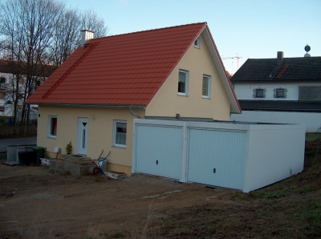
Bild: © Heike Hering / PIXELIO /www.pixelio.de

Beton, Putz, Stein

- Verbinden Sie die Untergründe mit den spezifischen Eigenschaften, die für Sie in dem Berufsfeld Farbtechnik wichtig sind. Verwenden Sie die Farben von Arbeitsauftrag 1.

Kunststoff |  | Organischer Untergrund
Kunststoff |  | Enthält Feuchtigkeit
Holz |  | Poröser Untergrund
Holz |  | Schwindet und quillt auf
Beton, Putz, Stein |  | Nicht poröser Untergrund
Beton, Putz, Stein |  | Mineralischer Untergrund

- Notieren Sie zu jedem Untergrundmaterial drei Anwendungsbeispiele, die im Berufsfeld Maler und Lackierer beschichtet werden können!

Untergrund | Anwendung
Holz | 1.  2.  3.
Kunststoff | 1.  2.  3.
Putz, Beton, Stein | 1.  2.  3.

- Vergleichen Sie Ihre Ergebnisse mit einer Partnerin oder einem Partner und ergänzen Sie eventuelle Lücken!

- Kontrollieren Sie Ihre Ergebnisse mit den ausgelegten Lösungsblättern!

Lernfeld  LF 3 | Titel  Metallische Untergründe |  | F3.02.04.02
Kompetenzbereiche:  - Ich kann metallische Untergründe benennen, unterscheiden und zuordnen.
  Lösung

Arbeitsauftrag 1:

HOLZ KUNSTSTOFF

Bild: © Heike Hering / PIXELIO / www.pixelio.de

Beton, Putz, Stein

Arbeitsauftrag 2:

Kunststoff |  | Organischer Untergrund
Kunststoff |  | Enthält Feuchtigkeit
Holz |  | Poröser Untergrund
Holz |  | Schwindet und quillt auf
Beton, Putz, Stein |  | Nicht poröser Untergrund
Beton, Putz, Stein |  | Mineralischer Untergrund

Arbeitsauftrag 3:

Untergrund | Anwendung
Holz | 1. Fenster  2. Holzverkleidung  3. Zaun
Kunststoff | 1. Tür  2. Fenster  3. Fallrohr
Putz, Beton, Stein | 1. Außenwände  2. Gartenmauer  3. Eingangstreppe

Lernfeld  LF 3 | Titel  Nichtmetallische Untergründe |  |  | F3.02.04.02
Kompetenzbereiche:  - Ich kann nichtmetallische Untergründe benennen, unterscheiden und zuordnen.  - Ich kann aus einem Fachbuch Informationen zu einem Thema herausholen, wenn ich die entsprechenden Seitenzahlen vorgegeben bekomme.
  LernPROJEKT
  LernTHEMA
  LernSCHRITT
Kompetenzen: |  | Was Sie schon können sollten:  - Ich kann einen Text lesen.
Wofür Sie das benötigen:
- Für die Herstellung des Ausstellungstückes „Untergründe“
 |  | Wie Sie Ihr Können prüfen können:

Arbeitsauftrag:
Buch (Maler und Lackierer Lernfeld 1-4, M. Dempf, B. Finkenzeller, U. Herrmann, K. Littmann, U. Mengel, Westermann Verlag, 2. Auflage 2009, Seite 45-47,49, 53-56, 58-59)

Weiterführende Literatur: Fachwissen Maler und Lackierer, 2. Aufl., Verlag Europa Lehrmittel
- Informieren Sie sich im Buch über das Thema „ Nichtmetallische Untergründe“ und schreiben Sie mind. 15 Schlagwörter zu dem Thema auf!

- Verbinden Sie mit Pfeilen die Untergründe mit den Bauteilen am Haus! (Kunststoff – blaue Pfeile, Holz – rote Pfeile, Beton, Putz, Stein – grüne Pfeile)

HOLZ KUNSTSTOFF

Bild: © Heike Hering / PIXELIO / www.pixelio.de

Mineralische Untergründe

- Verbinden Sie die Untergründe mit den spezifischen Eigenschaften, die für Sie in dem Berufsfeld Farbtechnik wichtig sind. Verwenden Sie die Farben von Arbeitsauftrag 1.

Kunststoff |  | Organischer Untergrund
Kunststoff |  | Enthält Feuchtigkeit
Kunststoff |  | Beton
Kunststoff |  | Steine
Holz |  | Poröser Untergrund
Holz |  | Schwindet und quillt auf
Holz |  | Künstlicher Untergrund
Holz |  | Holzverbretterung
Mineralischer Untergrund |  | Nicht poröser Untergrund
Mineralischer Untergrund |  | Putz
Mineralischer Untergrund |  | Pakettboden
Mineralischer Untergrund |  | PVC-Fußbodenbelag

- Notieren Sie zu jedem Untergrundmaterial drei Anwendungsbeispiele, die im Berufsfeld Maler und Lackierer beschichtet werden können!

Untergrund | Anwendung
Holz | 1.  2.  3.
Kunststoff | 1.  2.  3.
Mineralischer Untergrund | 1.  2.  3.

- Vergleichen Sie Ihre Ergebnisse mit einer Partnerin oder einem Partner und ergänzen Sie eventuelle Lücken!

- Kontrollieren Sie Ihre Ergebnisse mit den ausgelegten Lösungsblättern!

Lernfeld  LF 3 | Titel  Nichtmetallische Untergründe |  | F3.02.04.02
Kompetenzbereiche:  - Ich kann mineralische Untergründe benennen, unterscheiden und zuordnen.  - Ich kann aus einem Fachbuch Informationen zu einem Thema herausholen, wenn ich die Seitenzahlen vorgegeben bekomme.
  Lösung

Arbeitsauftrag 1:

Arbeitsauftrag 2:

HOLZ KUNSTSTOFF
Bild: © Heike Hering / PIXELIO / www.pixelio.de

Mineralische Untergründe

Arbeitsauftrag 3:

Kunststoff |  | Organischer Untergrund
Kunststoff |  | Enthält Feuchtigkeit
Kunststoff |  | Beton
Kunststoff |  | Steine
Holz |  | Poröser Untergrund
Holz |  | Schwindet und quillt auf
Holz |  | Künstlicher Untergrund
Holz |  | Holzverbretterung
Mineralischer Untergrund |  | Nicht poröser Untergrund
Mineralischer Untergrund |  | Putz
Mineralischer Untergrund |  | Pakettboden
Mineralischer Untergrund |  | PVC - Fußbodenbelag

Arbeitsauftrag 4:

Untergrund | Anwendung
Holz | 1. Fenster  2. Holzverkleidung  3. Zaun
Kunststoff | 1. Tür  2. Fenster  3. Fallrohr
Putz, Beton, Stein | 1. Außenwände  2. Gartenmauer  3. Eingangstreppe

Lernfeld  LF 3 | Titel  Ausstellungsplatte „Untergründe“  Gruppe 1: Das Einfamilienhaus |  | F3.02.04.03

Das Einfamilienhaus

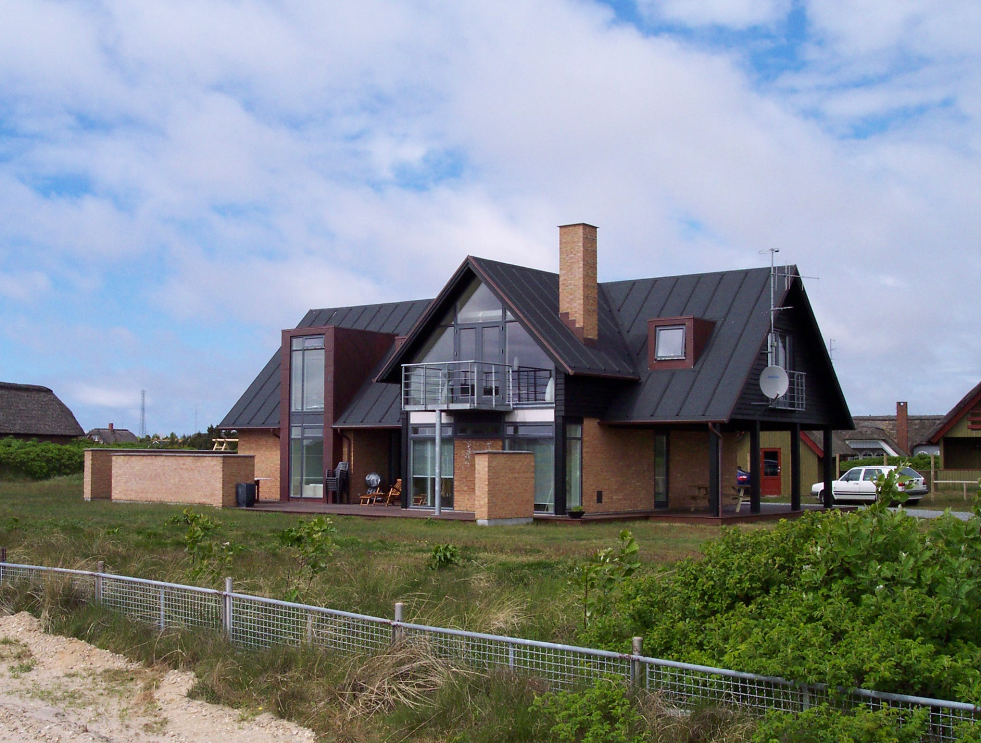

Lernfeld  LF 3 | Titel  Ausstellungsplatte „Untergründe“  Gruppe 2: Das Blockhaus |  | F3.02.04.03

Das Blockhaus

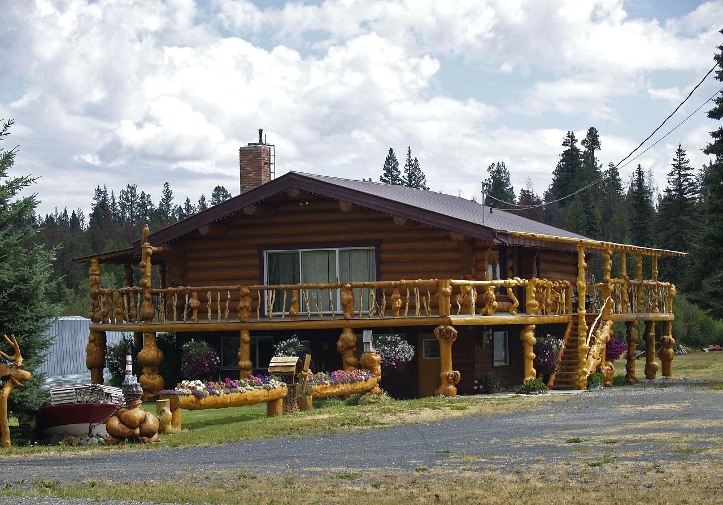
Lernfeld  LF 3 | Titel  Ausstellungsplatte „Untergründe“  Gruppe 3: Das Gewerbegebäude |  | F3.02.04.03

Das Gewerbegebäude

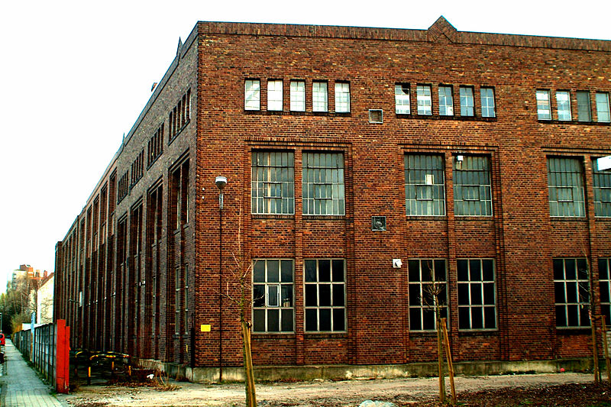
© CC-BY 3.0 / Bernd Schwabe / wikipedia.org
creativecommons.org/licenses/by/3.0/deed.en

Lernfeld  LF 3 | Titel  Ausstellungsplatte „Untergründe“  Gruppe 4: Das Mehrfamilienhaus |  | F3.02.04.03

Das Mehrfamilienhaus

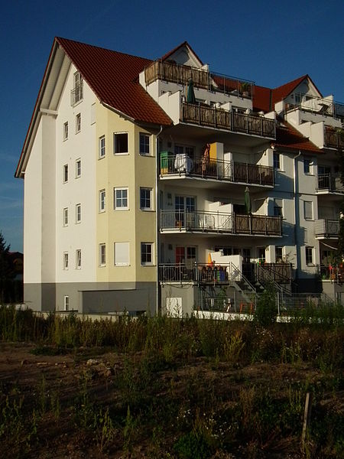
© CC-BY-SA 3.0 / 4028mdk09 / wikipedia.org
creativecommons.org/licenses/by-sa/3.0/deed.en
Lernfeld  LF 3 | Titel  Ausstellungsplatte „Untergründe“  Gruppe 5: Das moderne Haus |  | F3.02.04.03

Das moderne Haus

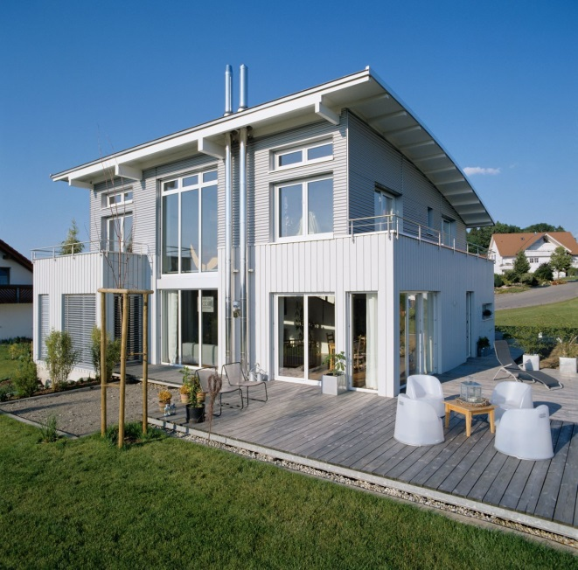
© CC-BY-SA 3.0 / Bobthebuilder82 / wikipedia.org
creativecommons.org/licenses/by-sa/3.0/deed.en

Lernfeld  LF 3 | Titel  Ausstellungsplatte „Untergründe“  Auswahl „Untergründe“ |  | F3.02.04.03

Untergründe
Für alle Gruppen kopieren!!
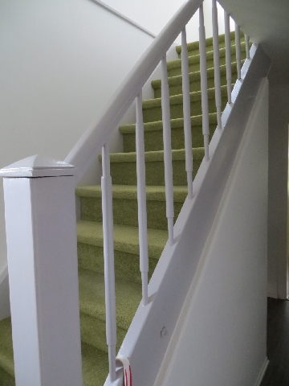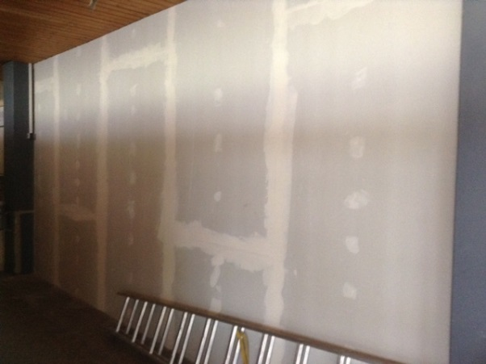

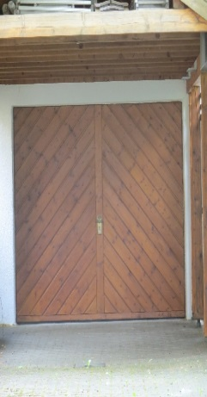 Balkon, Material: Kunststoff

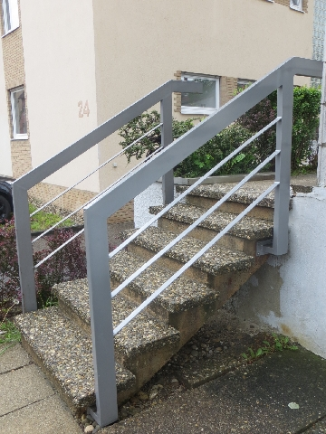

Hier ist es möglich, noch mehrere Bilder einzufügen. Je nach Umfang und geplanter Dauer der Arbeit.

Dachrinne, Material: Titanzink

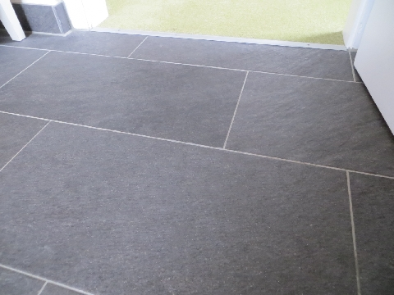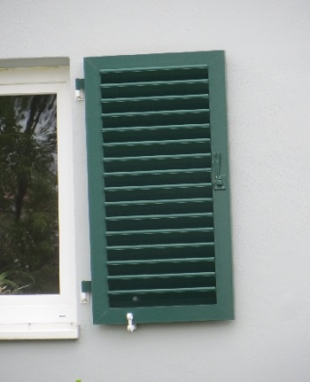

Fensterrahmen, Material: Kunststoff

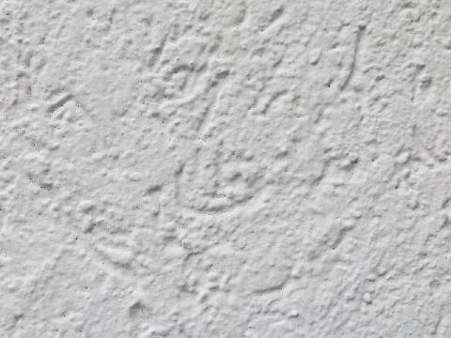

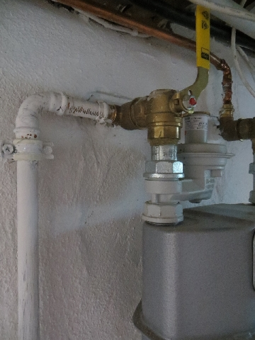 Fensterbank, Material: Aluminium

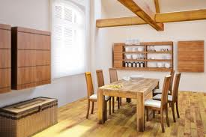
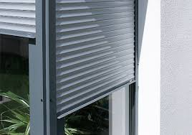

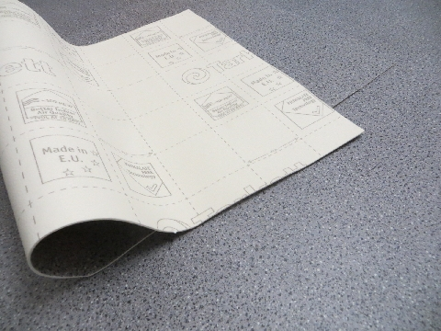

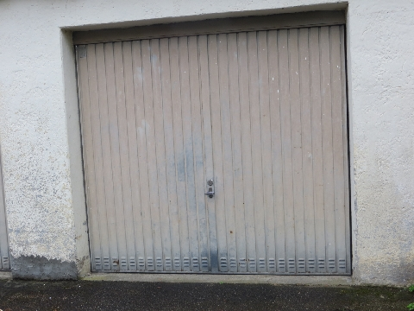 Erkererweiterung, Material: Holz

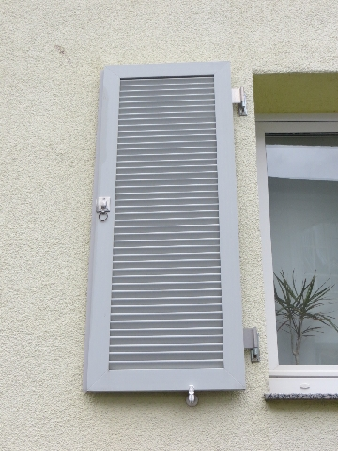 Wohnraum (Auskleidung), Material: Holz

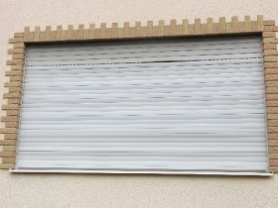

Lernfeld  LF 3 | Titel  Projektplan für Ausstellungsstück „Untergründe“ |  |  | F3.02.04.04
Kompetenzbereiche:  - Ich kann meine Gedanken mitteilen.  - Ich kann mein Arbeitsverhalten einschätzen.
  LernPROJEKT
  LernTHEMA
  LernSCHRITT
Kompetenzen:  - Ich kann Untergründe praktisch zuordnen.  - Ich kann eine Übersicht dazu planen und entwerfen. |  | Was Sie schon können sollten:  - Ich kann schon Untergründe in metallisch und nichtmetallisch einteilen.  - Ich kann schon verschiedene Untergründe praxisnah zuordnen.
Wofür Sie das benötigen:
- Zur Festigung Ihres Wissens
- Als Ausstellungsstück für den BIT
Wie Sie Ihr Können prüfen können:
- Prüfen mit der Lernwegeliste

Arbeitsauftrag:
Um eine Arbeit zu erledigen, hilft es, wenn man sich einen Arbeitsplan macht. Leider sind versehentlich einige notwendige Arbeitsschritte zur Herstellung der Ausstellungsplatte „Untergründe“ für den BIT durcheinander geraten.
    - Lesen Sie Sich alle Arbeitsschritte auf den Schilderzetteln sorgfältig durch. Klären Sie im Plenum, was Sie nicht verstanden haben.

    - Bringen Sie die Arbeitsschritte in eine sinnvolle Reihenfolge. Befestigen Sie sie auf der Pinnwand.

    - Ordnen Sie den Arbeitsschritten Zeitangaben zu. Wie lange benötigt man für welchen Arbeitsschritt?

    - Übertragen Sie die Arbeitsplanung sauber auf Ihr Arbeitsblatt.

Nummer | Arbeitsschritt | Wie lange?
 |  | 5 min
3 | Entwurf mit der Lehrkraft besprechen
 |  | 5 – 20 min
 |  | 4 h
6 | Vorstellung des fertigen Ausstellungsstücks vor der Klasse.
7

Lernfeld  LF 3 | Titel  Projektplan für Ausstellungsstück „Unter-gründe“ |  | F3.02.04.04
Kompetenzbereiche:  - Ich kann meine Gedanken mitteilen.  - Ich kann mein Arbeitsverhalten einschätzen.
  Lösung

Arbeitsauftrag:
Um eine Arbeit zu erledigen, hilft es, wenn man sich einen Arbeitsplan macht. Leider sind versehentlich einige notwendige Arbeitsschritte zur Herstellung der Ausstellungsplatte „Untergründe“ für den BIT durcheinander geraten.

- Lesen Sie sich alle Arbeitsschritte auf den Schilderzetteln sorgfältig durch. Klären Sie im Plenum, was Sie nicht verstanden haben.

- Bringen Sie die Arbeitsschritte in eine sinnvolle Reihenfolge. Befestigen Sie sie auf der Pinnwand.

- Ordnen Sie den Arbeitsschritten Zeitangaben zu. Wie lange benötigt man für welchen Arbeitsschritt?

- Übertragen Sie die Arbeitsplanung sauber auf Ihr Arbeitsblatt.

Nummer | Arbeitsschritt | Wie lange?
1 | Einteilung in Kleingruppen (2 bis 3 Schülerinnen/Schüler pro Gruppe) | 5 min
2 | Entwurf für den Ausschnitt „Untergründe“ entwickeln | 45 min
3 | Entwurf mit der Lehrkraft besprechen | 10 min
4 | Verbesserungen/Änderungen im Entwurf vornehmen | 5 – 20 min
5 | Umsetzung des Entwurfs auf eine Quadratmeterplatte | 4 h
6 | Vorstellung des fertigen Ausstellungsstücks vor der Klasse | 5 min
7 | Bewertung der fertigen Arbeiten und der Gruppenarbeit | 15 min

Lernfeld  LF 3 | Titel  Projektplan für Ausstellungsstück „Untergründe“ |  |  | F3.02.04.04
Kompetenzbereiche:  - Ich kann meine Gedanken mitteilen.  - Ich kann mein Arbeitsverhalten einschätzen.
  LernPROJEKT
  LernTHEMA
  LernSCHRITT
Kompetenzen:  - Ich kann Untergründe praktisch zuordnen.  - Ich kann eine Übersicht dazu planen und entwerfen. |  | Was Sie schon können sollten:  - Ich kann schon Untergründe in metallisch und nichtmetallisch einteilen.  - Ich kann schon verschiedene Untergründe praxisnah zuordnen.
Wofür Sie das benötigen:
- Zur Festigung Ihres Wissens
- Als Ausstellungsstück für den BIT
Wie Sie Ihr Können prüfen können:
- Prüfen mit der Lernwegeliste

Arbeitsauftrag:
Um eine Arbeit zu erledigen, hilft es, wenn man sich einen Arbeitsplan macht. Leider sind versehentlich alle notwendigen Arbeitsschritte zur Herstellung der Ausstellungsplatte „Untergründe“ für den BIT durcheinander geraten.

- Lesen Sie Sich alle Arbeitsschritte auf den Schilderzetteln sorgfältig durch. Klären Sie im Plenum, was Sie nicht verstanden haben.

- Bringen Sie die Arbeitsschritte in eine sinnvolle Reihenfolge. Befestigen Sie sie auf der Pinnwand.

- Ordnen Sie den Arbeitsschritten Zeitangaben zu. Wie lange benötigt man für welchen Arbeitsschritt?

- Übertragen Sie die Arbeitsplanung sauber auf Ihr Arbeitsblatt.

Nummer | Arbeitsschritt | Wie lange?

Lernfeld  LF 3 | Titel  Projektplan für Ausstellungsstück „Untergründe“ |  |  | F3.02.04.04
Kompetenzbereiche:  - Ich kann eine Aufgabe angehen und dran bleiben.  - Ich kann mein Arbeitsverhalten einschätzen.  - Ich kann mich auf eine Arbeit konzentrieren.
  LernPROJEKT
  LernTHEMA
  LernSCHRITT
Kompetenzen:  - Ich kann Untergründe praktisch zuordnen.  - Ich kann eine Übersicht dazu selbstständig planen und entwerfen. |  | Was Sie schon können sollten:  - Ich kann schon Untergründe in metallisch und nichtmetallisch einteilen.  - Ich kann schon verschiedene Untergründe praxisnah zuordnen.
Wofür Sie das benötigen:
- Zur Festigung Ihres Wissens
- Als Ausstellungsstück für den BIT
Wie Sie Ihr Können prüfen können:
- Prüfen mit der Lernwegeliste

Arbeitsauftrag:
Um eine Arbeit zu erledigen, hilft es, wenn man sich einen Arbeitsplan macht. Um die Herstellung der Ausstellungsplatte „Untergründe“ für den BIT fachgerecht durchführen zu können, müssen Sie die einzelnen Schritte planen.

- Überlegen Sie gemeinsam, welche Arbeitsschritte notwendig sind, von der Einteilung in Kleingruppen bis hin zur Bewertung der fertigen Arbeiten.

- Nehmen Sie gegebenenfalls die Lernwegeliste zur Hilfe. Erarbeiten Sie mindestens sieben einzelne Arbeitsschritte.

- Ordnen Sie den Arbeitsschritten Zeitangaben zu. Wie lange benötigt man für welchen Arbeitsschritt? Machen Sie die Angaben in Minuten!

- Schreiben Sie die einzelnen Arbeitsschritte und die Zeitangaben auf Papierstreifen und heften Sie sie auf die Pinnwand.

- Besprechen Sie Ihre Ergebnisse mit der Lehrkraft. Ergänzen Sie gegebenenfalls fehlende Angaben.

- Zeichnen Sie eine Tabelle und übertragen Sie die Arbeitsplanung dort hinein.

Lernfeld  LF 3 | Titel  Projektplan für Ausstellungsstück „Unter-gründe“ |  | F3.02.04.04
Kompetenzbereiche:  - Ich kann meine Gedanken mitteilen.  - Ich kann mein Arbeitsverhalten einschätzen.
  Lösung

Arbeitsauftrag:
Um eine Arbeit zu erledigen, hilft es, wenn man sich einen Arbeitsplan macht. Leider sind versehentlich alle notwendigen Arbeitsschritte zur Herstellung der Ausstellungsplatte „Untergründe“ für den BIT durcheinander geraten.

- Lesen Sie Sich alle Arbeitsschritte auf den Schilderzetteln sorgfältig durch. Klären Sie im Plenum, was Sie nicht verstanden haben.

- Bringen Sie die Arbeitsschritte in eine sinnvolle Reihenfolge. Befestigen Sie sie auf der Pinnwand.

Hinweis: Bei Gruppe C wird die Arbeitsplanung selbstständig erstellt. Die Schritte sind deshalb frei formuliert und sollen von der Lehrkraft überprüft werden.
- Ordnen Sie den Arbeitsschritten Zeitangaben zu. Wie lange benötigt man für welchen Arbeitsschritt?

- Übertragen Sie die Arbeitsplanung sauber auf Ihr Arbeitsblatt.

Nummer | Arbeitsschritt | Wie lange?
1 | Einteilung in Kleingruppen (2 bis 3 Schülerinnen / Schüler pro Gruppe) | 5 min
2 | Entwurf für den Ausschnitt „Untergründe“ entwickeln | 45 min
3 | Entwurf mit der Lehrkraft besprechen | 10 min
4 | Verbesserungen / Änderungen im Entwurf vornehmen | 5 – 20 min
5 | Umsetzung des Entwurfs auf eine Quadratmeterplatte | 4 h
6 | Vorstellung des fertigen Ausstellungsstücks vor der Klasse | 5 min
7 | Bewertung der fertigen Arbeiten und der Gruppenarbeit | 15 min

Lernfeld  LF 3 | Titel  Ausstellungsplatte „Untergründe“  Vorlage Beschriftung |  | F3.02.04.04

Für alle Gruppen kopieren!

Holz

Kunststoff
Metall
Mineralische Untergründe

Lernfeld  LF 3 | Titel  Ausstellungsplatte „Untergründe“ für den BIT entwerfen |  |  | F3.02.04.04
Kompetenzbereiche:  - Ich kann Untergründe benennen.  - Ich kann Bauteile verschiedenen Untergründen zuordnen.  - Ich kann Aufgaben bearbeiten.  - Ich kann Arbeitstechniken einüben.
  LernPROJEKT
  LernTHEMA
  LernSCHRITT
Kompetenzen:  - Ich kann eine Übersicht der wichtigsten Untergründe für den Maler und Lackierer darstellen.  - Ich kann gemeinsame Entscheidungen mittragen.  - Ich kann Hilfe annehmen. |  | Was Sie schon können sollten:  - Ich kann schon Untergründe erkennen, benennen und zuweisen.
Wofür Sie das benötigen:
- Ich kann Fragen zum Thema Untergründe von Besuchern des BIT beantworten.
Wie Sie Ihr Können prüfen können:
- Bewertungskriterien und Feedbackbogen

Arbeitsauftrag:
Bisher haben Sie sich nun umfassend über die verschiedenen Untergründe informiert, die für den Maler und Lackierer wichtig sind. Außerdem steht Ihre Arbeitsplanung bis zur Bewertung der fertigen Ausstellungsplatte.

Nun sollen Sie mit Ihrer Gruppe das Aussehen der Ausstellungsplatte „Untergründe“ erarbeiten. Dabei beachten Sie bitte:

    - Die Platte dient als Übersicht über die verschiedenen Untergründe und deren Einsatzgebiete im Bau.

    - Besucher des Berufsinformationstages sollen hier auf einen Blick erkennen, womit sich der Maler und Lackierer beschäftigt.

    - Der Hintergrund Ihrer Platte soll grün gestaltet sein. Damit haben Sie die Verbindung zu Ihrem Advance Organizer. Hier haben Sie zu Beginn des Projekts den Bereich „Untergründe“ grün markiert.

    - Als Untergrund dient eine Quadratmeterplatte. Ihr Entwurf muss deshalb auch quadratisch sein.

    - Beachten Sie, dass der Maler und Lackierer einen farbigen, kreativen Beruf ausübt. Verwenden Sie deshalb verschiedene Farben, Bilder, Materialproben. Verzichten Sie auf viel Text.

Aufgabe:

Aufgabenbeschreibung | Wer macht es? | Erledigt?
Lesen Sie alle Schritte gut durch. | Alle
Legen Sie in Ihrer Gruppe fest, wer welche Aufgaben übernimmt. | Alle
Schneiden Sie die Vorlagenbilder sorgfältig mit der Schere oder dem Cutter (Schneidematte und Stahllineal verwenden!) aus.
Malen Sie den Hintergrund Ihres quadratischen Entwurfs mit grünem Buntstift aus.
Ordnen Sie die ausgeschnittenen Bilder in eine sinnvolle Übersicht.
Überlegen Sie erst gemeinsam im Team, ob die Anordnung verständlich und richtig ist. | Alle
Schauen Sie in der bereit gestellten Materialkiste, welche Untergrundproben Sie in Ihre Darstellung einbauen können.
Lassen Sie auf Ihrem Entwurf Platz für Untergrundproben.
Kleben Sie die Bilder sauber und frei von Kleberflecken auf.
Räumen Sie Ihren Arbeitsplatz auf.
Hinweis: Materialkiste mit geeigneten Proben bereitstellen. Diese werden später auf die Quadratmeterplatte aufgebracht.

Lernfeld  LF 3 | Titel  Beschichtungsstoffe  Unterrichtsarrangement Lehrkraft |  |  | F3.02.05
Kompetenzbereiche:  - Ich kann die Bestandteile von Beschichtungsstoffen aufzählen und beschreiben.  - Ich kann verschiedene Beschichtungsstoffe zuordnen und beschreiben.  - Ich kann eine Präsentation unterschiedlicher Beschichtungsstoffe planen und entwerfen.  - Ich kann die Präsentation der Beschichtungsstoffe kontrollieren.  - Ich kann die Methode „Sortieraufgabe“ anwenden.  - Ich kann die Methode „Kartenmemory“ anwenden.  - Ich kann die Methode „Strukturlegen“ anwenden.
  LernPROJEKT
  LernTHEMA
  LernSCHRITT
Kompetenzen:  - Was kann in diesem Lernmaterial gelernt werden?  - Aufschlüsselung der fachlichen und überfachlichen (=kursiv) Kompetenzen. Diese Kompetenzen tauchen in der Lernwegeliste Lernprojekt auf: |  | Was Sie schon können sollten:  - Ich kann schon mit verschiedenen Werkzeugen arbeiten.  - Ich kann schon verschiedene Untergründe erkennen.
 |  | Wofür Sie das benötigen:
Wie Sie Ihr Können prüfen können:
- Siehe Lernwegeliste oder Lernschritt F01.02.03.04

Unterrichtsarrangement für ca. sechs Unterrichtsstunden

Handlungskreislauf | Lernphase | Zeit | Inhalt und Methode | Material | Hinweise
Informieren |  | 5 min | Schlüsselbegriffe im Advance Organizer finden und farbig markieren | Lernprojekt  F3.02.01  Advance Organizer  F3.02.02
Informieren |  | 90 min | Lernschritt:  Zusammensetzung von Beschichtungsstoffen | Lernschritte  F3.02.05.01
Planen |  | 10 min | Vorgehensweise für die Übersicht  „Beschichtungsstoffe“ planen  (Lernlandkarte)
Entscheiden |  | 5 min | Entscheidung über Layout der Lernlandkarte
Durchführen |  | 10 min | Lernschritt:  Dreiergespräch „Einteilung der Beschichtungsstoffe“ | Lernschritt  F3.02.05.02
Durchführen |  | 90 min | Lernschritt:  Ein Beschichtungsstoff aus Naturmaterialien | Lernschritt  F3.02.05.03
Durchführen |  | 30 min | Lernlandkarte erstellen und im Plenum präsentieren
Kontrollieren |  | 15 min | Präsentationen nach Bewertungskriterien kontrollieren
Reflektieren/ Bewerten |  | 10 min | Festlegung der Ausstellungspräsentation für den BIT
Reflektieren/ Bewerten |  | 15 min | Feedback der eigenen Arbeit sowie der Gruppenarbeit | Feedbackbogen

Anmerkung:
Nach der Sortieraufgabe könnte als Einstieg in die nächste Stunde das Kartenmemory folgen. Hierbei ist es nicht schlimm, dass nicht jeder Schülerin / jedem Schüler alle Begriffe bekannt sind, denn durch die Gruppenbildung am Schluss sollte sich das aufheben! (Achtung: Gute Mischung der A / B /C-Schülerinnen / Schüler).
Hier wäre es möglich, im Anschluss die Sortieraufgabe einzuführen. Hier sollte
aber wieder eine Trennung der Niveaustufen sein. Diese Lernlandkarte kann dann direkt für die Ausstellungskoje BIT verwendet werden.

Lernfeld  LF 3 | Titel  Beschichtungsstoffe  Arbeitsauftrag Schülerinnen / Schüler |  |  | F3.02.05
Kompetenzbereiche:  - Ich kann die Bestandteile von Beschichtungsstoffen aufzählen und beschreiben.  - Ich kann verschiedene Beschichtungsstoffe zuordnen und beschreiben.  - Ich kann eine Präsentation unterschiedlicher Beschichtungsstoffe planen und entwerfen.  - Ich kann die Präsentation der Beschichtungsstoffe kontrollieren.  - Ich kann die Methode „Sortieraufgabe“ anwenden.  - Ich kann die Methode „Kartenmemory“ anwenden.  - Ich kann die Methode „Lernlandkarte“ anwenden.
  LernPROJEKT
  LernTHEMA
  LernSCHRITT
Kompetenzen:  - Hier werden die Methoden „Strukturlegen“, „Kartenmemory“ und „Lernlandkarte“ eingeführt. |  | Was Sie schon können sollten:  - Ich kann schon mit verschiedenen Werkzeugen arbeiten.  - Ich kann schon verschiedene Untergründe erkennen.
Wofür Sie das benötigen:
- Diese Einheit wird sowohl für die weiteren Lernfelder benötigt, aber auch für die Methodenkompetenzerweiterung.
Wie Sie Ihr Können prüfen können:
- Siehe Lernwegeliste oder Lernschritt F01.02.03.04

Nr. | Mit wem? | Aufgabe | Hinweise
1 |  | Lesen Sie Sich diesen Arbeitsauftrag sorgfältig durch und markieren Sie Fragen durch „?“ am Rand.
2 |  | Lesen Sie Sich das Lernprojekt „Wir im Berufsfeld Farbtechnik“ nochmals durch und markieren Sie im Advance Organizer den Bereich der Beschichtungsstoffe mit gelbem Buntstift. | Lernprojekt  F3.02.01  Advance Organizer  F3.02.02
3 |  | Führen Sie die Aufgaben der entsprechenden Lernschritte zum Thema „Beschichtungsstoffe“ durch. | Lernschritte  F3.02.05.01
4 |  | Suchen Sie Sich eine Mitschülerin / einen Mitschüler und vergleichen Sie Ihre Ergebnisse. Bei Unstimmigkeiten lesen Sie Ihren Text nochmal genauer durch.
6 |  | Die Methode „Dreiergespräch“ wird Ihnen von der Lehrkraft vorgestellt.
7 |  | Informieren Sie Sich über die Einteilung der Beschichtungsstoffe. | F3.02.05.02
5 |  | Führen Sie den Lernschritt „Herstellung eines Beschichtungsstoffes aus Bier“ durch. | Lernschritt  F3.02.05.03
6 |  | Konzentrieren Sie sich auf die Methode „Kartenmemory“.
7 |  | Informieren Sie sich über die Methode „Lernlandkarte“ im Methodenordner. | Methodenordner
8 |  | Planen Sie ein Layout für ihre Lernlandkarte und besprechen Sie Ihren Entwurf mit der Lehrkraft.
9 |  | Stellen Sie Ihre Lernlandkarte nach Entwurf her.
10 |  | Präsentieren Sie Ihre Lernlandkarte im Plenum.
11 |  | Bewerten Sie die Lernlandkarten mithilfe der Bewertungskriterien. | Feedbackbogen  F3.02.05.05
12 |  | Bewerten Sie Ihre Arbeit in der Gruppe und bewerten Sie Ihre Teammitglieder mit Hilfe der Bewertungskriterien. | Feedbackbogen  F3.02.05.06

Lernfeld  LF 3 | Titel  Zusammensetzung von Beschichtungsstoffen |  |  | F3.02.05.01
Kompetenzbereiche:  - Ich kann die Bestandteile von Beschichtungsstoffen aufzählen und beschreiben.  - Ich kann die Methode „Sortieraufgabe“ anwenden.
  LernPROJEKT
  LernTHEMA
  LernSCHRITT
Kompetenzen: |  | Was Sie schon können sollten:
 |  | Wofür Sie das benötigen:
Wie Sie Ihr Können prüfen können:
- Siehe Lernwegeliste oder Lernschritt F01.02.03.04

Arbeitsauftrag:
- Lesen Sie sich den Text unten konzentriert durch und markieren Sie wichtige Begriffe mit einem roten Stift. Markieren Sie Begriffe, die Sie nicht verstehen, mit einem blauen Stift.

- Klären Sie unbekannte Begriffe mit einer Partnerin / einem Partner.

- Notieren Sie Sich wichtige Informationen aus dem Text auf der Notierhilfe.


- Besprechen Sie Ihre Ergebnisse mit einer Partnerin / einem Partner.

Es sollte im Klassenzimmer ein Ordner für die Methoden stehen, wo sich die Schülerinnen und Schüler informieren können!
- Holen Sie sich jetzt die Begriffskarten „ Beschichtungsstoffe“ und wenden Sie die Methode „Sortieraufgabe“ an!

Lernfeld  LF 3 | Titel  Informationstext „Beschichtungsstoffe“ |  | F3.02.05.01

Beschichtungsstoffe
Beschichtungen dienen zum Untergrundschutz, der Gestaltung von Oberflächen und der Herstellung bestimmter Oberflächeneigenschaften.
Sie bestehen aus verschiedenen Komponenten:
- Bindemittel
- Lösemittel
- Farbmittel (Pigmente)
- Zusatzstoffe (Additive)

Jede Komponente hat im Beschichtungsstoff eine bestimmte Aufgabe zu erfüllen. Sie müssen deshalb sehr genau aufeinander abgestimmt werden.

Bindemittel
Bindemittel sorgen zum einen für die Filmbildung des Anstrichstoffes, dafür müssen sie die Beschichtung zusammenhalten. Außerdem muss eine Haftung zum Untergrund gegeben sein.
Die genauen Anforderungen sind abhängig vom Objekt und dessen Verwendung. Das Bindemittel beeinflusst die Eigenschaften Glanz, Wetterbeständigkeit, Schutz vor Umweltbelastungen, aber auch der Schutz vor mechanische Beschädigungen.

Farbmittel
Pigmente sind bunte und unbunte Farbmittel, die in den anderen Bestandteilen nicht löslich sind.
Die Pigmente geben der Beschichtung ihren Farbton und ermöglichen ein Abdecken des Untergrunds. Sie schützen somit auch den Untergrund vor äußeren Einflüssen.

Lösemittel
Die Lösemittel sind Flüssigkeiten, in denen sich das Bindemittel lösen kann. Das braucht man, damit der Beschichtungsstoff überhaupt hergestellt werden kann. Er wäre sonst für die Herstellung viel zu zäh!
Sie sind auch dazu geeignet, Beschichtungsmaterialien auf das nötige Fließverhalten einzustellen, damit sie verarbeitet werden können. Lösemittel verdunsten nach dem Auftragen des Beschichtungsstoffes bei der Trocknung.

Zusatzstoffe
Um bestimmte Eigenschaften zu verbessern oder unerwünschte Vorgänge zu verhindern, gibt man in kleinen Mengen Hilfsstoffe hinzu. Manche Hilfsstoffe haben ihre Aufgabe in der Lackdose vor der Verarbeitung zu erfüllen (z. B. Hautverhinderungsmittel), manche erst nach der Verarbeitung (z. B. Weichmacher).

Lernfeld  LF 3 | Titel  Informationstext „Beschichtungsstoffe“ |  | F3.02.05.01

Beschichtungsstoffe
Beschichtungen dienen zum Untergrundschutz, der Gestaltung von Oberflächen und der Herstellung bestimmter Oberflächeneigenschaften.
Sie bestehen aus verschiedenen Komponenten:
- Bindemittel
- Lösemittel
- Pigmente
- Additive

Jede Komponente hat im Beschichtungsstoff eine bestimmt Aufgabe zu erfüllen. Sie müssen deshalb sehr genau aufeinander abgestimmt werden.
Man unterteilt die Beschichtungsstoffe in wasserverdünnbare und lösemittelhaltige, die sich in ihrem Trocknungsverhalten und teilweise in ihrer Verarbeitung unterscheiden.

Bindemittel
Bindemittel sorgen zum Einen für die Filmbildung des Anstrichstoffes, dafür müssen sie die Beschichtung zusammenhalten. Außerdem muss eine Haftung zum Untergrund gegeben sein.
Die genauen Anforderungen sind abhängig vom Objekt und dessen Verwendung. Das Bindemittel beeinflusst die Eigenschaften Glanz, Wetterbeständigkeit, Schutz vor Umweltbelastungen, aber auch der Schutz vor mechanische Beschädigungen.
Bei den wasserverdünnbaren Bindemitteln sollen hier die Kunststoffdispersionen erwähnt werden. Sie sind gesundheitlich weniger bedenklich, da sie nur einen geringen Anteil an Lösemitteln enthalten. Die Kunststoffteilchen sind fein verteilt in dem Wasser. Daher auch der Begriff „Dispersion“.
Bei den lösemittelhaltigen Beschichtungsstoffen sollen hier die Alkydharzlacke erwähnt werden, da sie im Handwerk häufig zum Einsatz kommen. Sie zeichnen sich durch eine leichte Verarbeitung, guten Verlauf und gute Trocknungseigenschaften aus. Ebenso sind sie gut überstreichbar.

Pigmente
Pigmente sind bunte und unbunte Farbmittel, die weder im Bindemittel noch im Lösemittel löslich sind. Sie gehören mit den löslichen Farbstoffen zur Gruppe der Farbmittel.
Die Pigmente geben der Beschichtung ihren Farbton und ermöglichen ein Abdecken des Untergrunds. Sie schützen somit auch den Untergrund vor äußeren Einflüssen. Um dies erreichen zu können, müssen die Pigmente ein gutes Färbe- und Deckvermögen aufweisen. Ebenso ist eine gute Verträglichkeit mit dem Bindemittel und den anderen Pigmenten notwendig.
Man kann sie einteilen in anorganische und organische Pigmente, wobei die anorganischen einen natürlichen Ursprung in Erzen oder Erden haben und die organischen in der Tier- und Pflanzenwelt entdeckt wurden.

Lösemittel
Die Lösemittel sind Flüssigkeiten, in denen sich das Bindemittel lösen kann. Diese werden gebraucht, damit der Beschichtungsstoff überhaupt hergestellt werden kann. Er wäre sonst für die Herstellung viel zu zäh.
Sie sind auch dazu geeignet, Beschichtungsmaterialien auf die nötige Viskosität einzustellen, damit sie verarbeitet werden können. Lösemittel verdunsten nach dem Auftragen des Beschichtungsstoffes bei der Trocknung.
Man teilt die Lösemittel in organische Lösungsmittel (meist Ester, Ketone oder Ether) und anorganische Verdünnungsmittel (Wasser) ein.

Additive
Um bestimmte Eigenschaften zu verbessern oder unerwünschte Vorgänge zu verhindern, gibt man in kleinen Mengen Additive (Hilfsstoffe) hinzu. Man unterscheidet zwischen flüchtigen und nicht flüchtigen Additiven. Die erstgenannten haben ihre Aufgabe nach dem Auftragen des Beschichtungsstoffes erfüllt und dürfen dann über Verdunstung das System verlassen (Beispiele: Hautverhinderungsmittel, Entschäumer). Die zweite Gruppe hat ihre Aufgabe im getrockneten Beschichtungsstoff (Weichmacher, Verlaufsmittel).

Lernfeld  LF 3 | Titel  Informationstext „Beschichtungsstoffe“ |  | F3.02.05.01

Beschichtungsstoffe

Es gibt eine Vielzahl von Lackrezepturen, was sich aus den unterschiedlichen Aufgaben der Beschichtungsstoffe ergibt. Alle Anstrichstoffe sind aber in ihrer Zusammensetzung sehr ähnlich, da ihre Grundbestandteile immer die gleichen sind:
- Bindemittel (ca. 50 %)
- Lösemittel (ca. 29 %)
- Pigmente (ca. 20 %)
- Additive (ca. 1 %)
Jeder Bestandteil hat seine besondere Aufgabe, die er in dem getrockneten Beschichtungsstoff, also der Beschichtung, oder bei der Verarbeitung, Lagerung oder Herstellung erfüllen muss.

Bindemittel
Das Bindemittel (auch Filmbildner genannt) ist mit ca. 50 Prozent der Hauptbestandteil der Beschichtungsstoffe. Es bildet den festen Anstrichstoff, in dem die Pigmente eingebettet sind. Alle Eigenschaften, ausgenommen der Farbton, sind vom Bindemittel abhängig. Dazu gehören Verarbeitbarkeit, Härte, Wetterbeständigkeit, Glanz, Trocknung und Haftung. Die Haftung ist von besonderer Bedeutung, da ohne Haftung der Beschichtung zum Untergrund die weiteren Eigenschaften wertlos sind.
Die Bindemittel werden in folgende Gruppe eingeteilt:
- Natur- und Kunstharze
- Kunststoff in Dispersionen
- Mineralische Bindemittel.
Zu der ersten Gruppe gehören zum Beispiel die Naturharzfarben, Alkydharzlacke und Polyurethanlacke. Hier ist das Bindemittel in einem geeigneten Lösemittel gelöst, d. h. die Bindemittelteilchen schwimmen frei beweglich im Lösemittel. Nach der Verarbeitung trocknet die Beschichtung entweder durch da Verdunsten des Lösemittels (physikalische Trocknung) oder durch Zusatz eines Härters, der mit dem Bindemittel reagiert (chemische Trocknung).
Zur zweiten Gruppe gehören die Dispersionsfarben. Der Begriff Dispersion bedeutet „Gemenge“, worunter man die unlösliche Verteilung eines Stoffes in einem anderen Stoff versteht. Bei den Dispersionsfarben liegt eine feinste Verteilung eines Kunststoffpulvers in Wasser vor. Stabilisatoren und Emulgatoren halten die Dispersion stabil. Nach der Verarbeitung verdunstet der Wasseranteil und die etwas weichen Kunststoffkügelchen schmelzen ineinander und bilden einen dichten Film (kalter Fluss).

Lösemittel
Da fast alle Bindemittel in fester oder zäher Form vorliegen, müssen zur Herstellung und Verarbeitung eines Beschichtungsstoffes Lösemittel hinzugegeben werden. Das Bindemittel sollte in dem Lösemittel löslich sein, das heißt, es sollte sich in dem Lösemittel auflösen.
Nach der Verarbeitung müssen die Lösemittel den Beschichtungsstoff wieder verlassen. Lösemittel verdunsten bei den üblichen Temperaturen und gehen vom flüssigen in den gasförmigen Zustand über. Unter Umständen muss hier Wärme hinzugefügt werden.
Da die organischen Lösemittel gesundheits- und umweltschädlich sind, versucht man diese immer mehr durch Wasser zu ersetzen. Da aber Harze und Kunststoffe in Wasser nicht löslich sind und Wasser auch recht langsam verdunstet, ist der Einsatz nicht ohne weiteres möglich. Darum müssen bei der Verarbeitung wasserhaltiger Beschichtungsstoffe längere Ablüftzeiten eingehalten werden und die Trocknung verläuft langsamer.

Pigmente
Farbgebende Stoffe müssen nicht unbedingt in einem Beschichtungsstoff enthalten sein, z. B. beim Klarlack verzichtet man bewusst auf Pigmente, damit man den Untergrund noch sehen kann. Soll jedoch der Untergrund wegen seines Aussehens verdeckt werden, so müssen farbgebende Stoffe zugesetzt werden.
Man unterscheidet bei den Farbmittel zwischen Farbstoffen und Pigmenten. Die Farbstoffe sind in Löse- und Bindemittel löslich und decken den Untergrund nicht ab, sie wirken lasierend. Sie finden daher ihre Anwendung in Filzstiften und Tinten, in Beizen und Lasuren und beim Einfärben von Textilien. Die Pigmente sind im Gegensatz dazu unlöslich in Lösemittel und Bindemittel. Sie decken den Untergrund ab und geben dem Lack den Farbton. Nachteil ist, dass sie sich im Lack wegen ihres Gewichtes absetzen. Ziel der Pigmentierung ist es, den Untergrund zu verschönern und / oder zu schützen. Man kann bei der Herstellung der Beschichtungsstoffe zwischen anorganischen und organischen Pigmenten wählen. Da die Pigmente relativ teuer sind, werden sie teilweise durch Füllstoffe ersetzt, die man auch als Verschnittmittel bezeichnet. Sie besitzen teilweise die gleichen Eigenschaften wie die Pigmente, weisen aber ein geringeres Färbevermögen auf.

Additive
Additive werden meist dem Beschichtungsstoff bei der Herstellung zugegeben. Es geht dabei immer um die Verbesserung einer oder mehrerer bestimmter Eigenschaften. Da ein Additiv aber auch Nebenwirkungen auslösen kann, ist manchmal der Einsatz eines weiteren, anderen Additivs notwendig.
Manche Additive sollen in der Dose ihre Aufgabe erfüllen. Dazu gehört zum Beispiel ein Hautverhinderungsmittel. Dieses verhindert, dass sich in der Dose aufgrund einer Sauerstoffreaktion mit dem Bindemittel eine Haut bildet. Beim Verarbeiten verdunstet es, da dieser Effekt für die Trocknung kontraproduktiv wäre. Dieses Additiv zählt damit zu den flüchtigen Hilfsstoffen.
Im Absatz „Pigmente“ wurde erwähnt, dass sich diese aufgrund ihres Gewichts absetzen. Um das verhindern zu können, gibt es verschiedene Additive. Hierzu zählen das Netzmittel, welches die Benetzung des Pigmentes durch das Bindemittel verbessert, oder das Verdickungsmittel, welches den Beschichtungsstoff viskoser macht, damit das Absetzen langsamer erfolgt. Diese gehören zu den nicht flüchtigen Additiven, da dieser Effekt auch bei der Trocknung hilfreich sein kann.

Lernfeld  LF 3 | Titel  Beschichtungsstoffe „Notierhilfe“ |  | F3.02.05.01

Notierhilfe „Beschichtungsstoffe“
Beantworten Sie folgenden Fragen mit Hilfe ihres Textes.

Frage 1:
Nennen Sie die Bestandteile eines Beschichtungsstoffes.

Frage 2:
Welche Aufgaben hat das Bindemittel im Beschichtungsstoff?

Frage 3:
Wozu werden Lösemittel benötigt?

Frage 4:
Müssen in jedem Beschichtungsstoff Pigmente enthalten sein? Welche Aufgaben haben sie?

Frage 5:
Sind Hilfsstoffe (Additive) wichtig? Wann wirken sie?

Lernfeld  LF 3 | Titel  Sortieraufgabe „Beschichtungsstoffe“ |  | F3.02.05.01

Begriffe für die Sortieraufgabe!

Beschichtungsstoff | Bindemittel | Lösemittel
Additive | Farbmittel | Hilfsstoffe
Filmbildung | Haftung | Farbton
Flüssigkeit | Kleine Mengen | Weichmacher

Verdunsten | Fließverhalten | Abdecken des UG
Lösliche  Farbstoffe | Kunststoff-dispersion | Organisches  Lösemittel
Trocknung | Entschäumer | Wasser
Glanz | Unlöslich | Feinverteilt

Härte | Naturharz | Kunstharz
Physikalische Trocknung | Flüssig gasförmig | Gesundheits-schädlich
Füllstoffe | Verschnittmittel | Färbevermögen

Lernfeld  LF | Titel  Beschichtungsstoffe einteilen |  |  | F3.02.05.02
Kompetenzbereiche:  - Ich kann Beschichtungsstoffe unterscheiden nach ihrem Deckvermögen.  - Ich kann die Methode „Dreiergespräch“ anwenden.  - Ich kann aktiv zuhören!
  LernPROJEKT
  LernTHEMA
  LernSCHRITT
Kompetenzen:  - Ich kann meine Methodenkompetenz erweitern um das Dreiergespräch  - Ich übe das freie Sprechen in einer kleinen Gruppe. |  | Was Sie schon können sollten:  - Ich kann schon verantwortungsbewusst arbeiten.
 |  | Wofür Sie das benötigen:
Wie Sie Ihr Können prüfen können:
- Siehe Lernwegeliste oder Lernschritt F01.02.03.04

Dreiergespräch „ Einteilung der Beschichtungsstoffe“
Die Methode sollte von einer Lehrkraft eingeführt werden. Hier kommt eine vereinfachte Form zum Einsatz: Die Schülerinnen / Schüler bekommen drei Themen mit Erklärungen vorgegeben. Sie bildet die Grundlage für die anschließende Arbeit in der Werkstatt. Vielleicht am Ende der Theorie–Stunde einführen der Begriffe und zu Beginn der Werkstatt als Methode.
Deckende Beschichtungen haben so viele Pigmente zugesetzt, dass der Untergrund ohne Schwierigkeiten abgedeckt werden kann. Natürlich dürfen nur so viele Pigmente beigegeben sein, wie das Bindemittel komplett umschließen und binden kann. Man spricht hier von Decklacken.

Lasierende Beschichtungen lassen den Untergrund durchscheinen. Hier erreichen die Lichtstrahlen den Untergrund und werden teilweise reflektiert. Da „weiß“ alle Strahlen reflektiert, sehen Lasuren auf weißen Untergründen am schönsten aus. Es werden deutlich weniger Pigmente zugesetzt als bei deckenden Anstrichen. Hier kommen auch die Farbstoffe zum Einsatz.

Farblose Beschichtungen haben keinerlei Farbmittel (Pigmente). Der Beschichtungsstoff ist vollständig transparent, d. h. durchscheinend. Die Lichtstrahlen gehen bis zum Untergrund durch und werden von dort nahezu vollständig reflektiert. Diese farblosen Beschichtungen nennt man auch Klarlacke.

Lernfeld  LF 3 | Titel  Beschichtungsstoffe herstellen |  |  | F3.02.05.03
Kompetenzbereiche:  - Ich kann aus Naturmaterialien Anstrichstoffe herstellen.  - Ich kann Anstrichstoffe aus Naturmaterialien anwenden.  - Ich kann die Qualitäten der Anstrichstoffe aus Naturmaterialien anwenden.  - Ich kann im Team arbeiten.  - Ich kann im Team Aufgaben verteilen.
  LernPROJEKT
  LernTHEMA
  LernSCHRITT
Kompetenzen:  - Ich kann Fachwissen vertiefen.  - Ich kann einfache Texte erarbeiten.  - Ich kann im Team arbeiten. |  | Was Sie schon können sollten:  - Ich kann schon Bestandteile von Beschichtungsstoffen benennen.
Wofür Sie das benötigen:
- Die Qualität von Beschichtungsstoffen hängt entscheidend von ihren Bindemitteln ab.
Wie Sie Ihr Können prüfen können:
- Lernschritt F3 …

Arbeitsaufträge

Arbeitsauftrag 1:
Lesen Sie sich das Informationsmaterial in Ruhe durch.

Arbeitsauftrag 2:
Markieren Sie mit einem roten Stift, wenn Sie Worte oder Begriffe nicht verstehen. Klären Sie diese Begriffe mit Ihrer Sitznachbarin / Ihrem Sitznachbarn.

Arbeitsauftrag 3:
Beantworten Sie folgende Fragen:

- Welche vier Bestandteile können in einem Anstrichmittel ganz allgemein sein?

- Wie alt sind die wohl ältesten Höhlenmalereien der Welt?

............................................................................................................................................

- Wie haben die Höhlenmaler ihre Anstrichmittel hergestellt?

............................................................................................................................................
............................................................................................................................................
............................................................................................................................................

Arbeitsauftrag 4:
Vergleichen Sie Ihre Ergebnisse mit einer Klassenkameradin / einem Klassenkameraden. Ergänzen Sie fehlende Angaben, bzw. verbessern Sie Ihre Aufzeichnungen.

Lernfeld  LF 3 | Titel  Beschichtungsstoffe herstellen |  | F3.02.05.03
Kompetenzbereiche:  - Ich kann aus Naturmaterialien Anstrichstoffe herstellen.  - Ich kann Anstrichstoffe aus Naturmaterialien anwenden.  - Ich kann die Qualitäten der Anstrichstoffe aus Naturmaterialien anwenden.  - Ich kann im Team arbeiten.  - Ich kann im Team Aufgaben verteilen.
  Lösung

Arbeitsaufträge

Arbeitsauftrag 1:
Lesen Sie sich das Informationsmaterial in Ruhe durch.

Arbeitsauftrag 2:
Markieren Sie mit einem roten Stift, wenn Sie Worte oder Begriffe nicht verstehen. Klären Sie diese Begriffe mit Ihrer Sitznachbarin / Ihrem Sitznachbarn.

Arbeitsauftrag 3:
Beantworten Sie folgende Fragen:

- Welche vier Bestandteile können in einem Anstrichmittel ganz allgemein sein?

Bindemittel | Lösemittel
Farbmittel | Zusatzmittel

- Wie alt sind die wohl ältesten Höhlenmalereien der Welt?

40.000 Jahre alt

- Wie haben die Höhlenmaler ihre Anstrichmittel hergestellt?

Aus Farbmitteln ihrer unmittelbaren Umgebung wie Holzkohle (für schwarze Farbe) oder rote Erde (für rote Farbe) und Bindemitteln aus Speichel, Wasser und Fetten.

Arbeitsauftrag 4:
Vergleichen Sie Ihre Ergebnisse mit einer Klassenkameradin / einem Klassenkameraden. Ergänzen Sie fehlende Angaben, bzw. verbessern Sie Ihre Aufzeichnungen.

Lernfeld  LF | Titel  Informationstext „Ältesten Naturfarben“ |  | F3.02.05.03

Die ältesten Naturfarben der Welt

Naturfarben

Lange bevor die Industrie in der Lage war, Anstrichmittel herzustellen, haben Menschen bereits Wände in Höhlen bemalt. In der El-Castillo-Höhle in Spanien zum Beispiel sagt man, seien die wohl ältesten Höhlenmalereien zu finden. Sie sollen 40.000 Jahre alt sein. Auch in Frankreich (Chauvet-Höhle) gibt es 32.000 Jahre alte Malereien. Selbstverständlich konnten die Menschen damals noch nicht in einen Baumarkt gehen und Farben kaufen. Oder gar einen Malerbetrieb beauftragen, der die Höhlenwände verschönert. Es gab auch noch keine Firmen, die Anstrichmittel hergestellt haben. Aber wie konnten die Menschen dann überhaupt Bilder malen? Wie Sie ja bereits wissen, müssen in einem Anstrichstoff verschiedene Bestandteile sein. Aus einer Mischung von Bindemittel, Lösemittel, Farbmittel und möglicherweise Zusatzmitteln entsteht ein Beschichtungsstoff.

Heute tüfteln Profis in Laboren an der perfekten Mischung für verschiedenste Anstrichmittel, immer im Blick, eine möglichst gute Qualität zu erhalten. Das bedeutet, dass der Anstrichstoff z. B. gut verarbeitbar ist, dass er lange hält, dass er in möglichst vielen Farbtönen zu bekommen ist oder dass er ungiftig ist. Natürlich gibt es noch viele, viele andere Qualitätsmerkmale.

Aber vor über 30.000 Jahren waren die Menschen auf das angewiesen, was sie in ihrer unmittelbaren Umgebung gefunden haben. Um eine schwarze Farbe zu bekommen, nahmen sie Holzkohle. Holzkohle entstand ja durch Verbrennung von Holz im Feuer. Das war also reichlich vorhanden. Für rote Farbe wurde rötliche Erde genommen. Gebunden haben die Höhlenmaler die Farbmittel mit Wasser, Speichel und Fetten. So einfach hergestellt sind auch heute noch Malereien sichtbar. Also sind auch aus einfachsten Zutaten haltbare Anstrichstoffe herstellbar.

Lernfeld  LF 3 | Titel  Beschichtungsstoffe herstellen |  |  | F3.02.05.03
Kompetenzbereiche:  - Ich kann aus Naturmaterialien Anstrichstoffe herstellen.  - Ich kann Anstrichstoffe aus Naturmaterialien anwenden.  - Ich kann die Qualitäten der Anstrichstoffe aus Naturmaterialien anwenden.  - Ich kann im Team arbeiten.  - Ich kann im Team Aufgaben verteilen.
  LernPROJEKT
  LernTHEMA
  LernSCHRITT
Kompetenzen:  - Ich kann nach Rezepten Beschichtungsstoffe herstellen.  - Ich kann selber hergestellte Anstrichmittel beschichten.  - Ich kann die Anstriche der selber hergestellten Beschichtungsstoffe beurteilen.  - Ich kann mit Materialien sorgfältig umgehen.  - Ich kann im Team arbeiten. |  | Was Sie schon können sollten:  - Ich kann schon Bestandteile von Beschichtungsstoffen benennen.
Wofür Sie das benötigen:
- Die Qualität von Beschichtungsstoffen hängt entscheidend von seinem Bindemittel ab.
Wie Sie Ihr Können prüfen können:
- Lernschritt F3 ...

Arbeitsaufträge

Arbeitsauftrag 1:
- Bilden Sie Dreiergruppen.

- Lesen Sie sich die Arbeitsaufträge in Ruhe durch.
Hinweis: Abdeckmaterialien bereitstellen

- Decken Sie Ihre Tische sorgfältig ab.

- Lesen Sie sich gemeinsam das Rezept zur Herstellung Ihres Beschichtungsstoffes genau durch.
Hinweis: Alle benötigten Utensilien müssen vorhanden sein.

- Besorgen Sie sich bei Ihrer Lehrkraft die erforderlichen Materialien, Gefäße und Hilfsmittel.

- Stellen Sie Ihren Beschichtungsstoff nach dem Rezept her.
Hinweise: Es bietet sich an, hier vorbereitete Untergründe zu haben. Geeignet sind Renoviervliese, die mit Streichputz und später mit weißer Dispersionsfarbe beschichtet wurden (Größe ca. DIN A3). Das sollte im Streichverfahren gemacht sein, weil die selber hergestellte Farbe ja auch mit einem Streichwerkzeug aufgetragen wird. Idealerweise haben die Schülerinnen und Schüler das bereits in vorigen Stunden selber gemacht und so schon ein Gefühl für den Materialauftrag mit einem Streichwerkzeug erworben. Eine Lehrerunterweisung in den Auftrag von lasierenden Beschichtungsstoffen soll erfolgen (Auftrag in Form der „liegenden Acht“). Die Begriffe „deckender Anstrich“ und „lasierender Anstrich“ werden durch den BFK-Unterricht vorausgesetzt. Eine kurze Wiederholung wäre aber mündlich möglich.

Arbeitsauftrag 2:
- Streichen Sie nun Ihren hergestellten Beschichtungsstoff mit dem Flächenpinsel lasierend auf.

- Stellen Sie Ihren Anstrichstoff sowie die Werkzeuge ordentlich an Ihren Arbeitsplatz.

Arbeitsauftrag 3:
- Wechseln Sie mit Ihrer Gruppe an den Arbeitsplatz, an dem der andere Beschichtungsstoff hergestellt wurde.

- Lesen Sie sich dort das Rezept für diesen Anstrichstoff durch oder lassen Sie es sich von einem der dortigen Teammitglieder erklären.

- Streichen Sie dann den fertigen Beschichtungsstoff mit dem Flächenpinsel auf.

- Verlassen Sie den Arbeitsplatz sauber und ordentlich. Nehmen Sie Ihre beschichteten Untergründe mit.

Arbeitsauftrag 4:
- Schneiden Sie Ihre beiden Anstrichproben nach der Trocknung mithilfe von Cutter und Stahllineal oder mit der Schere auf 10 cm x 10 cm zu. Kleben Sie Ihre Anstrichprobe fleckenfrei auf Ihre Arbeitsblätter.

- Ergänzen Sie zunächst alleine das Arbeitsblatt. Tipp: Verwenden Sie einen Bleistift, um mögliche Fehler später leichter verbessern zu können.
- Vergleichen Sie Ihre Lösungen zusammen mit einem Klassenkameraden. Sehen Sie sich dazu auch nochmal die Rezepte an.

- Korrigieren Sie gegebenenfalls Ihre Angaben, achten Sie auf die Rechtschreibung und schreiben Sie dann alles sauber mit Kuli oder Fineliner.
Hinweis: Je nach Vorkenntnissen ist das genauere Schneiden mit Cutter und Stahllineal zu bevorzugen.

- Bewerten Sie Ihre Arbeiten mit dem Bewertungsbogen.

Lernfeld  LF 3 | Titel  Bierlasur herstellen |  | F3.02.05.03

Rezept zur Herstellung einer Bierlasur

Hinweis: Es bietet sich an, die Rezepte einzulaminieren. So sind sie wiederverwendbar und können abgewischt werden.
Hinweis: Es eignet sich hier das günstigste Export- oder Lagerbier. Helles Bier ist besser, damit die Farbgebung nicht verfälscht wird.
- Füllen Sie einen Liter Bier in einen Eimer.
- Geben Sie 20 – 100 g Pigment dazu.

- Verrühren Sie das Pigment klumpenfrei.
- Lassen Sie den Schaum zerfallen.
Bild: © pin700/
PIXELIO/www.pixelio.de
- FERTIG!

VORTEILE:

braucht keine weiteren Zusätze und keine Verdünnung (bindet und klebt alleine)
kann bis zu 15 Gewichtsprozent Pigmente sicher wischfest verkleben
billig, schnell hergestellt und umweltfreundlich
Werkzeuge einfach mit Wasser zu reinigen (auch nach Trocknung)
Flecken auf der Kleidung lassen sich einfach auswaschen

NACHTEILE:

getrocknete Anstriche sind nicht wasserfest
daher kann nicht mehrschichtig gearbeitet werden
Bier ist ein schwaches Bindemittel
eventuell störender Biergeruch bei der Verarbeitung

Übrigens: nach der vollständigen Trocknung verfliegt der Bierduft!

Lernfeld  LF 3 | Titel  Essiglasur herstellen |  | F3.02.05.03

Rezept zur Herstellung einer Essiglasur

Hinweis: Es bietet sich an, die Rezepte einzulaminieren. So sind sie wiederverwendbar und können abgewischt werden.
Hinweis: Es eignet sich hier der günstigste Weißweinessig. Dunkle Sorten verändern das Farbbild.
- Füllen Sie einen Liter Essig in einen Eimer.
- Geben Sie 4 Esslöffel Zucker dazu.
- Rühren Sie gut um.
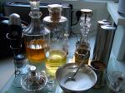
- Geben Sie 20 – 100 g Pigment dazu.
- Verrühren Sie das Pigment
Bild:© Rainer Sturm /PIXELIO/www.pixelio.de
klumpenfrei.
- FERTIG!

VORTEILE:

kann bis zu 15 Gewichtsprozent Pigmente sicher wischfest verkleben
billig, schnell hergestellt und umweltfreundlich
Werkzeuge einfach mit Wasser zu reinigen (auch nach Trocknung)
Flecken auf der Kleidung lassen sich einfach auswaschen

NACHTEILE:

getrocknete Anstriche sind nicht wasserfest
daher kann nicht mehrschichtig gearbeitet werden
Essig alleine klebt nicht (> braucht Zucker!)
eventuell störender Essiggeruch bei der Verarbeitung

Übrigens: nach der vollständigen Trocknung verfliegt der Essigduft!

Lernfeld  LF 3 | Titel  Beschichtungsstoffe herstellen |  | F3.02.05.03

Arbeitsblatt zum Arbeitsauftrag 4: BIERLASUR
Schreiben Sie hier das Rezept zur Herstellung der Bierlasur auf:
……………………………………………………………………………………………………………………………………………………………………………………………………………………………………………………………………………………………………………………………………………………………………………………………………..

Notieren Sie hier zwei Vorteile der Bierlasur:

..........................................................................................................................................
.........................................................................................................................................

Notieren Sie hier zwei Nachteile der Bierlasur:

..........................................................................................................................................................................
...........................................................................................................................................................................
Hinweis: Falls vorhanden empfiehlt sich zum Kleben der Einsatz von X-Film (doppelseitige, transparente Klebefolie).

hier Muster einkleben

Lernfeld  LF 3 | Titel  Beschichtungsstoffe herstellen |  | F3.02.05.03

Arbeitsblatt zum Arbeitsauftrag 4: ESSIGLASUR
Schreiben Sie hier das Rezept zur Herstellung der Essiglasur auf:
……………………………………………………………………………………………..…..………………………………………………………………………………………………………………………………………………………………………………………………………………………………………………………………………………………………….

Notieren Sie hier zwei Vorteile der Essiglasur:

..............................................................................................................................................
..............................................................................................................................................

Notieren Sie hier zwei Nachteile der Essiglasur:

..............................................................................................................................................
..............................................................................................................................................

hier Muster einkleben
Hinweis: Falls vorhanden empfiehlt sich zum Kleben der Einsatz von X-Film (doppelseitige, transparente Klebefolie).

Lernfeld  LF 3 | Titel  Beschichtungsstoffe herstellen |  |  | F3.02.05.03
Kompetenzbereiche:  - Ich kann aus Naturmaterialien Anstrichstoffe herstellen.  - Ich kann Anstrichstoffe aus Naturmaterialien anwenden.  - Ich kann die Qualitäten der Anstrichstoffe aus Naturmaterialien anwenden.  - Ich kann im Team arbeiten.  - Ich kann im Team Aufgaben verteilen.
  LernPROJEKT
  LernTHEMA
  LernSCHRITT
Kompetenzen:  - Ich kann nach Rezepten Beschichtungsstoffe herstellen.  - Ich kann selber hergestellte Anstrichmittel beschichten.  - Ich kann die Anstriche der selber hergestellten Beschichtungsstoffe beurteilen.  - Ich kann mit Materialien sorgfältig umgehen.  - Ich kann im Team arbeiten. |  | Was Sie schon können sollten:  - Ich kann schon Bestandteile von Beschichtungsstoffen benennen.
Wofür Sie das benötigen:
- Die Qualität von Beschichtungsstoffen hängt entscheidend von seinem Bindemittel ab.
Wie Sie Ihr Können prüfen können:
- Lernschritt F3 …

Arbeitsaufträge

Arbeitsauftrag 1:
- Bilden Sie Dreiergruppen.

- Lesen Sie sich die Arbeitsaufträge in Ruhe durch.
Hinweis: Abdeckmaterialien bereitstellen

- Decken Sie Ihre Tische sorgfältig ab.

- Lesen Sie sich gemeinsam das Rezept zur Herstellung Ihres Beschichtungsstoffes genau durch.
Hinweis: Alle benötigten Utensilien müssen vorhanden sein.

- Besorgen Sie sich bei Ihrer Lehrkraft die erforderlichen Materialien, Gefäße und Hilfsmittel.

- Stellen Sie Ihren Beschichtungsstoff nach dem Rezept her.

Hinweise: Es bietet sich an, hier vorbereitete Untergründe zu haben. Geeignet sind Renoviervliese, die mit Streichputz und später mit weißer Dispersionsfarbe beschichtet wurden (Größe ca. DIN A3). Das sollte im Streichverfahren gemacht sein, weil die selber hergestellte Farbe ja auch mit einem Streichwerkzeug aufgetragen wird. Idealerweise haben die Schülerinnen und Schüler das bereits in vorigen Stunden selber gemacht und so schon ein Gefühl für den Materialauftrag mit einem Streichwerkzeug erworben. Eine Lehrerunterweisung in den Auftrag von lasierenden Beschichtungsstoffen soll erfolgen (Auftrag in Form der „liegenden Acht“). Die Begriffe „deckender Anstrich“ und „lasierender Anstrich“ werden durch den BFK-Unterricht vorausgesetzt. Eine kurze Wiederholung wäre aber mündlich möglich.

Arbeitsauftrag 2:
- Streichen Sie nun Ihren hergestellten Beschichtungsstoff mit dem Flächenpinsel lasierend auf.

- Stellen Sie Ihren Anstrichstoff sowie die Werkzeuge ordentlich an Ihren Arbeitsplatz.

Arbeitsauftrag 3:
- Wechseln Sie mit Ihrer Gruppe an die Arbeitsplätze, an denen die anderen Beschichtungsstoffe hergestellt wurden.

- Lesen Sie sich dort die Rezepte für diese Anstrichstoffe durch oder lassen Sie sie sich von einem der dortigen Teammitglieder erklären.

- Streichen Sie dann die anderen hergestellten Beschichtungsstoffe mit dem Flächenpinsel auf.

- Verlassen Sie die Arbeitsplätze sauber und ordentlich. Nehmen Sie Ihre beschichteten Untergründe mit.

Arbeitsauftrag 4:
- Schneiden Sie Ihre Anstrichproben nach der Trocknung mithilfe von Cutter und Stahllineal oder mit der Schere auf 10 cm x 10 cm zu. Kleben Sie Ihre Anstrichproben fleckenfrei auf Ihre Arbeitsblätter.

- Ergänzen Sie zunächst alleine die Arbeitsblätter. Tipp: Verwenden Sie einen Bleistift, um mögliche Fehler später leichter verbessern zu können.

- Vergleichen Sie Ihre Lösungen zusammen mit einer Klassenkameradin / einem Klassenkameraden. Sehen Sie sich dazu auch nochmal die Rezepte an.

Hinweis: Je nach Vorkenntnissen ist das genauere Schneiden mit Cutter und Stahllineal zu bevorzugen.
- Korrigieren Sie gegebenenfalls Ihre Angaben, achten Sie auf die Rechtschreibung und schreiben Sie dann alles sauber mit Kuli oder Fineliner.

- Bewerten Sie Ihre Arbeiten mit dem Bewertungsbogen.

Lernfeld  LF 3 | Titel  Beschichtungsstoffe herstellen |  | F3.02.05.03

Rezept zur Herstellung einer Eilasur

Hinweis: Es bietet sich an, die Rezepte einzulaminieren. So sind sie wiederverwendbar und können abgewischt werden.
Hinweis: „Wenig Pigment“ soll bedeuten, zunächst nur einen halben Teelöffel zugeben. Lieber später etwas Pigment nachgeben, als anfangs zu viel.
- Schlagen Sie sechs Eier auf und entfernen Sie eventuelle Hagelschnüre.
- Geben Sie wenig Pigment dazu.
- Verrühren Sie alles zu einer weichen Paste.
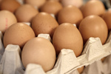
- Verdünnen Sie mit Wasser auf Streichfähigkeit
Bild: ©Tim Reckmann/PIXELIO/www.pixelio.de
- FERTIG!

VORTEILE:

erhärtetes Eiweiß ist besonders nach längerer UV-Lichteinwirkung nur schwer wieder
lösbar, d. h. Anstriche sind strapazierfähig und beständig
für Lasuren und Deckfarben geeignet (je nach Pigmentmenge)
umweltfreundlich
Werkzeuge einfach mit Wasser zu reinigen
Flecken auf der Kleidung lassen sich auswaschen
Eifarben vergilben nicht

NACHTEIL:

zu viel Eiweiß kann zu inneren Spannungen führen, d. h. es besteht die Gefahr des Reissens

Übrigens: Aus der Volleifarbe kann man durch Beigabe von Öl eine so genannte Eitempera herzustellen, die kühl gelagert ziemlich lange haltbar ist.

Lernfeld  LF 3 | Titel  Beschichtungsstoffe herstellen |  | F3.02.05.03

Arbeitsblatt zum Arbeitsauftrag 4: EILASUR
Schreiben Sie hier das Rezept zur Herstellung der Eilasur auf:
…………………………………………………………………………………………………………………………………………………………………………………………………………………………………………………………………………………………………………………………………………………………………………………………………….
Notieren Sie hier drei Vorteile der Eilasur:

....................................................................................................................................
....................................................................................................................................
.....................................................................................................................................

Notieren Sie hier den Nachteil der Eilasur:

.......................................................................................................................................
............................................................................................................................................
Hinweis: Falls vorhanden empfiehlt sich zum Kleben der Einsatz von X-Film (doppelseitige, transparente Klebefolie).

hier Muster einkleben

Lernfeld  LF 3 | Titel  Beschichtungsstoffe herstellen |  | F3.02.05.03

Rezept zur Herstellung einer Kaseinlasur

Hinweis: Es bietet sich an, die Rezepte einzulaminieren. So sind sie wiederverwendbar und können abgewischt werden.
Hinweis: Vorsicht beim Umgang mit der Kochplatte oder dem Wasserkocher!
- Nehmen Sie einen Esslöffel Borax oder Kaisernatron und lösen Sie diesen in 50ml heißem Wasser.
- 1 kg Magerquark in einen Eimer geben und mit der Lösung sehr gut verquirlen.
- 20 Minuten ruhen lassen.
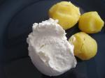
- Rühren Sie zunächst wenig Pigmente bei (evtl. später mehr zugeben).
- Tröpfchenweise Speiseöl beirühren (20 – 100 ml).
Bild: © Wilhelmine Wulff/ PIXELIO/www.pixelio.de
- Mit Wasser verdünnen (1 Teil Kleber auf 3 Teile Wasser)
- FERTIG!

VORTEILE:

Quark und Borax bzw. Kaisernatron kann auch als Holzleim genutzt werden
als Lasur oder Deckfarbe geeignet (je nach Pigmentmenge)
getrocknete Anstriche sind belastbar und halten über Jahrzehnte
Werkzeuge einfach mit Wasser zu reinigen (nach Gebrauch)
Reste zersetzen sich auf dem Komposthaufen schnell (umweltfreundlich)

NACHTEILE:

muss frisch verarbeitet werden, sonst verliert es die Klebkraft und fault
riecht bei der Verarbeitung etwas nach Molkerei
Flecken auf der Kleidung sind nur am ersten Tag auswaschbar
muss gut verdünnt werden, sonst ist der Kaseinkleber zu spannungsreich und blättert ab

Übrigens: nach der vollständigen Trocknung verfliegt der Quarkduft!

Lernfeld  LF 3 | Titel  Beschichtungsstoffe herstellen |  | F3.02.05.03

Rezept zur Herstellung einer Leimlasur

Hinweis: Es bietet sich an, die Rezepte einzulaminieren. So sind sie wiederverwendbar und können abgewischt werden.
Hinweis: Vorsicht beim Umgang mit der Kochplatte oder dem Wasserkocher!
- Geben Sie acht gehäufte Teelöffel Speisestärke in einen Topf.
- Dazu kommt ein Liter kaltes Wasser.
- Erhitzen Sie das Wasser bis zum Aufwallen unter Rühren.
- Geben Sie ca. 50 g Pigment dazu.
- Verrühren Sie das Pigment klumpenfrei.
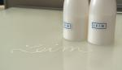
- Eventuell mit Wasser weiter verdünnen.
- FERTIG!

Bild:
©Vera/PIXELIO/www.pixelio.de

VORTEILE:

bessere Klebkraft als Bier und Essig
je nach Menge der Pigmente von Lasur bis Deckfarbe einstellbar
billig, einfach hergestellt und umweltfreundlich
Werkzeuge einfach mit Wasser zu reinigen (auch nach Trocknung)
Flecken auf der Kleidung lassen sich einfach auswaschen

NACHTEILE:

getrocknete Anstriche sind nicht wasserfest
daher kann nicht mehrschichtig gearbeitet werden
nur auf saugenden Untergründen geeignet

Übrigens: statt Stärke (Mais, Kartoffeln, Weizen) nimmt man (wenn überhaupt) heute die billigere Methylcellulose (Tapetenkleister).

Lernfeld  LF 3 | Titel  Beschichtungsstoffe herstellen |  | F3.02.05.03

Arbeitsblatt zum Arbeitsauftrag 4: KASEINLASUR
Schreiben Sie hier das Rezept zur Herstellung der Kaseinlasur auf:
…………………………………………………………………………………………………………………………………………………………………………………………………………………………………………………………………………………………………………………………………………………………………………………………………….

Notieren Sie hier drei Vorteile der Kaseinlasur:

........................................................................................................................................
........................................................................................................................................
........................................................................................................................................

Notieren Sie hier drei Nachteile der Kaseinlasur:

........................................................................................................................................
........................................................................................................................................
........................................................................................................................................

hier Muster einkleben

Hinweis: Falls vorhanden empfiehlt sich zum Kleben der Einsatz von X-Film (doppelseitige, transparente Klebefolie).

Lernfeld  LF 3 | Titel  Beschichtungsstoffe herstellen |  | F3.02.05.03

Arbeitsblatt zum Arbeitsauftrag 4: LEIMLASUR
Schreiben Sie hier das Rezept zur Herstellung der Leimlasur auf:
……………………………………………………………………………………………………………………………………………………………………………………………………………………………………………………………………………………………………………………………………………………………………………………………………..


Notieren Sie hier drei Vorteile der Leimlasur:

........................................................................................................................................
........................................................................................................................................
........................................................................................................................................


Notieren Sie hier drei Nachteile der Leimlasur:

........................................................................................................................................
........................................................................................................................................
........................................................................................................................................

hier Muster einkleben
Hinweis: Falls vorhanden empfiehlt sich zum Kleben der Einsatz von X-Film (doppelseitige, transparente Klebefolie).

Lernfeld  LF 3 | Titel  Farbenlehre  Unterrichtsarrangement Lehrkraft |  |  | F3.02.06
Kompetenzbereiche:  - Gestaltungskonzepte erstellen
  LernPROJEKT
  LernTHEMA
  LernSCHRITT
Kompetenzen:  - Ich kann Grundbegriffe der Farbenlehre wiedergeben.  - Ich kann mich auf Dinge einlassen.  - Ich kann aktiv zuhören. |  | Was Sie schon können sollten:
 |  | Wofür Sie das benötigen:
 |  | Wie Sie Ihr Können prüfen können:

Unterrichtarrangement für ca. vier Unterrichtsstunden
Handlungs-kreislauf | Lernphase | Zeit | Inhalt und Methode | Material
Informieren |  | 20 min | Die Schülerinnen und Schüler informieren sich über den Ablauf des Lernthemas.
Planen |  | 20 min | Die Schülerinnen und Schüler planen ihren Arbeitsablauf .  Die Schülerinnen und Schüler planen ihre Umsetzung des Farbkreises. | F3.02.06.01
Entscheiden |  | 10 min | Die Schülerinnen und Schüler entscheiden sich für Farben nach Musik. | CD: ten – colours
Durchführen |  | 90 min | Die Schülerinnen und Schüler arbeiten ihren Arbeitsauftrag ab. | F3.02.06.01  Formvorlagen
Kontrollieren |  | 20 min | Die Schülerinnen und Schüler kontrollieren ihre Arbeiten auf Vollständigkeit und korrekte Umsetzung des Auftrages.
Reflektieren/ Bewerten |  | 15 min | Die Schülerinnen und Schüler geben ein Feedback zu ihrer Arbeit und zu diesem Lernthema. | F3.02.07

Handlungs-kreislauf | Lernphase | Inhalt und Methode | Material
Informieren |  | Die Schülerinnen und Schüler informieren sich über den Ablauf des Lernthemas.  Die Schülerinnen und Schüler informieren sich über die Grundlagen der Farbenlehre. | F3.02.06  F3.02.06.01
Planen |  | Die Schülerinnen und Schüler stellen selbstständig ihre Mischpaletten zusammen.  Die Schülerinnen und Schüler planen ihren Farbstern. | F3.02.06.01
Entscheiden |  | Die Schülerinnen und Schüler entscheiden über den Ablauf ihrer Arbeiten.
Durchführen |  | Die Schülerinnen und Schüler erstellen einen Farbstern.  Die Schülerinnen und Schüler bearbeiten den Infotext „Farbenlehre“ und beantworten die Fragen. | F3.02.06.02
Kontrollieren |  | Die Schülerinnen und Schüler begutachten ihre Farbsterne und die Farbsterne ihrer Klassenkameraden.  (abgewandelte Museumsmethode)
Reflektieren/ Bewerten |  | Die Schülerinnen und Schüler geben eine Bewertung zu den Arbeiten ihrer Klassenkameradinnen und Klassenkameraden ab.  Die Schülerinnen und Schüler geben ein Feedback zu diesem Lernthema. | F3.02.07

Lernfeld  LF 3 | Titel  Farbenlehre  Arbeitsablaufplan Schülerinnen / Schüler |  |  | F3.02.06
Kompetenzbereiche:  - Gestaltungskonzepte erstellen
  LernPROJEKT
  LernTHEMA
  LernSCHRITT
Kompetenzen:  - Ich kann Grundbegriffe der Farbenlehre wiedergeben.  - Ich kann mich auf Dinge einlassen.  - Ich kann aktiv zuhören. |  | Was Sie schon können sollten:
 |  | Wofür Sie das benötigen:
 |  | Wie Sie Ihr Können prüfen können:

Nr. | Mit wem? | Aufgabe | Hinweise
1 |  | Sie bekommen im Plenum eine Einweisung in die Arbeit in diesem Lernthema und klären direkt Fragen! | F3.02.06.01
2 |  | Sie führen den Arbeitsauftrag 1 in der beschriebenen Reihenfolge aus. Sie hören aufmerksam den Anweisungen der Lehrkraft zu und setzen diese umgehend um.
3 |  | Sie gehen mit einer Partnerin oder einem Partner zusammen und arbeiten den Arbeitsauftrag 2 sorgfältig aus. | Wenden Sie sich bei Fragen an die Lehrkraft!
 |  | Sie führen den Arbeitsauftrag 3 aus und versuchen das bisher Gelernte selbständig umzusetzen.
 |  | Geben Sie ihre kompletten Arbeiten zur Benotung ab.
 |  | Geben Sie ein Feedback zu diesem Lernthema und zu Ihrer Arbeitsweise.

Nr. | Mit wem? | Aufgabe | Hinweise
1 |  | Sie bekommen im Plenum eine Einweisung in die Arbeit in diesem Lernthema und klären direkt Fragen! | F3.02.06.01
2 |  | Lesen Sie sich den Informationstext durch und beantworten sie die Fragen. | F3.02.06.02
3 |  | Besprechen Sie Ihre Antworten mit einer Partnerin oder einem Partner und klären Sie eventuelle Fragen im Team. Nehmen Sie im Notfall das Fachbuch dazu.
4 |  | Beschaffen Sie sich eine Farbpalette mit den benötigten Farben.
5 |  | Erstellen sie Ihren Farbstern in Ihrer Niveaustufe.
6 |  | Schauen Sie sich die Ergebnisse ihrer Mitschülerinnen und Mitschülern der Reihe nach an und setzen Sie einen Punkt unter die Smileys „Super“, „Geht so“ und „Nicht so gut“! | Reden Sie nicht und achten sie nicht auf das Tun ihrer Mitschülerinnen und Mitschüler!
7 |  | Geben Sie ein Feedback zu diesem Lernthema und zu Ihrer Arbeitsweise. | F3.02.07

Lernfeld  LF 3 | Titel  Farbenlehre |  |  | F3.02.06.01
Kompetenzbereiche:
  LernPROJEKT
  LernTHEMA
  LernSCHRITT
Kompetenzen: |  | Was Sie schon können sollten:
 |  | Wofür Sie das benötigen:
 |  | Wie Sie Ihr Können prüfen können:

Arbeitsauftrag „Farbenlehre“
Sie haben vor sich eine Palette mit sechs Farbtönen und zusätzlich eine schwarze Farbe. Außerdem finden Sie auf Ihrem Arbeitsplatz sieben Blätter.
Ihre Aufgabe besteht nun aus folgenden Schritten:

1. Malen nach Musik
Musik CD:
ten-colours von Rainer Schlegel

- Hören Sie auf das erste Musikstück, das Ihre Lehrkraft Ihnen vorspielt.
- Entscheiden Sie Sich für einen der sechs Farbtöne auf Ihrer Palette (es wird nichts gemischt).
- Malen Sie mit der ausgesuchten Farbe zu der Musik. Es sollten keine Bilder gemalt werden.
- Legen Sie am Ende des Stückes sowohl das Blatt, als auch die Farbe beiseite.
- Nehmen Sie Sich ein neues Blatt.
- Hören Sie auf das nächste Musikstück.
- Wiederholen Sie den Vorgang von oben bis keine Farbe mehr vorhanden ist.
  - Farbton zur Musik aussuchen
  - Blatt nach Musik bemalen
  - Blatt und Farbe am Ende des Stückes beiseitelegen
  - Neue Materialien richten!
- Nach Anweisung der Lehrkraft nehmen Sie als letzte Farbe das schwarz! Verfahren Sie ansonsten wie oben.
- Räumen Sie Ihren Arbeitsbereich auf, während die bemalten Blätter trocknen.

2. Farbkreis legen
Die Schülerinnen und Schüler müssen eine Formvorlage mit dem ungefähren Maß
5 cm x 5 cm bekommen. Außerdem brauchen Sie den hinten angehängten Farbkreis mit Bemerkungen.
- Sie bekommen von Ihrer Lehrkraft eine Formvorlage. Schneiden Sie aus jedem Blatt von der Aufgabe oben diese Form aus. Arbeiten Sie möglichst genau.
- Betrachten Sie die Farbkreis-Vorlage und lesen Sie die Bemerkungen in den Feldern genau durch.
- Besprechen Sie mit Ihrer Partnerin / Ihrem Partner den Farbkreis und klären Sie eventuelle Fragen gemeinsam.
- Legen Sie die Farben auf die Farbkreisvorlage nach Anweisungen.
- Wenn Sie mit Ihrem Ergebnis zufrieden sind, lassen Sie ihre Lehrkraft kontrollieren.
- Kleben Sie Ihre Farbplättchen in den Farbkreis.
Hier müssen die Dreiecke aus Pappe oder Deproplatten vorbereitet sein.

3. Der sechsteilige Farbkreis
- Malen Sie die Dreiecke in den Grund- und Mischfarben an. Für jede Farbe benötigen Sie ein Dreieck.
- Achten Sie auf einen deckenden und gleichmäßigen Auftrag der Farben.
- Lassen Sie die Farben gut trocknen.
- Kleben Sie dann die Dreiecke zu einem Sechseck zusammen mit dem gelben Dreieck auf „12 Uhr“.
- Geben Sie diese Arbeit zur Benotung ab.

Lernfeld  LF 3 | Titel  Farbenlehre |  | F3.02.06.01

Zu Aufgabe 2

Grundfarbe Gelb

Zeitfarbe aus Gelb und Blau
Schwarz
Grundfarbe Blau
Zeitfarbe aus
Rot und Blau
Grundfarbe Rot
Zeitfarbe aus Gelb und Rot
Lernfeld  LF 3 | Titel  Farbenlehre |  | F3.02.06.01

Zu Aufgabe 3

Lernfeld  LF 3 | Titel  Farbenlehre |  |  | F3.02.06.01
Kompetenzbereiche:
  LernPROJEKT
  LernTHEMA
  LernSCHRITT
Kompetenzen: |  | Was Sie schon können sollten:
 |  | Wofür Sie das benötigen:
 |  | Wie Sie Ihr Können prüfen können:

Arbeitsauftrag „Farbenlehre“
- Lesen Sie sich den Informationstext zum Thema durch und beantworten Sie die Fragen zum Text.
- Beschaffen Sie sich eine Farbpalette mit den Grundfarben und den Farben schwarz und weiß.
- Gestalten Sie einen Farbstern auf der Grundlage des Farbkreises nach Itten, in dem Sie die Farbe „gelb“ auf 12 Uhr anordnen.
- Gestalten Sie die Sternteile nach folgender Vorgabe:
Teil 1, 3, 5
- In die Mitte des Strahls kommt die Grundfarbe.
Teil 2, 4, 6
- Stellen Sie aus den Grundfarben folgende Sekundärfarben her:
- Grün: 2 Teile gelb, 1 Teil blau
- Violett: 1 Teil blau, 1 Teil rot
- Orange: 2 Teile gelb, 1 Teil rot
- In die Mitte des Strahls kommt die Sekundärfarbe.

- Links von dem mittleren Farbton kommt ein Mischfarbton aus Grundfarbe / Sekundärfarbe und schwarz.
- Rechts von dem mittleren Farbton kommt ein Mischfarbton aus Grundfarbe / Sekundärfarbe und weiß.
- Lassen Sie die Sternteile gut trocknen.
- Fügen Sie die Sternteile nach dem Farbkreis nach Itten zusammen.

Lernfeld  LF 3 | Titel  Farbenlehre (Vorlage sechsteiliger Stern) |  | F3.02.06.01

Anmerkung: Die Sternteile sollten den Schülerinnen und Schülern entweder schon einzeln vorliegen oder von ihnen auseinandergeschnitten werden.
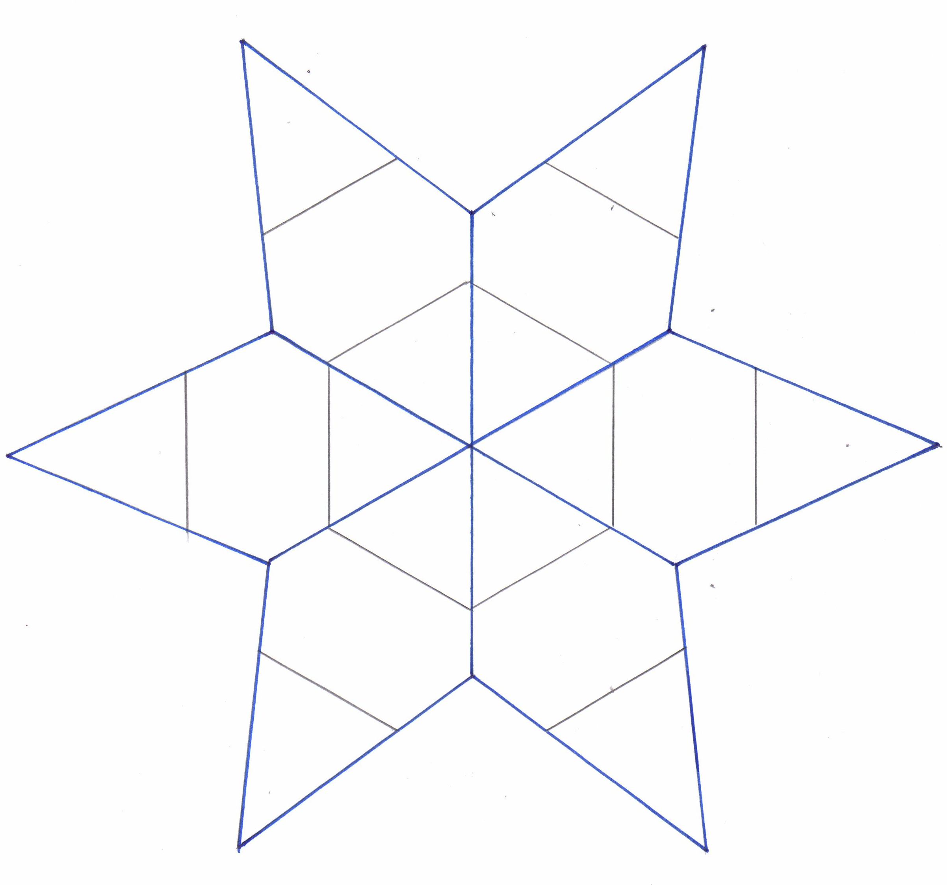s
Lernfeld  LF 3 | Titel  Farbenlehre |  |  | F3.02.06.01
Kompetenzbereiche:
  LernPROJEKT
  LernTHEMA
  LernSCHRITT
Kompetenzen: |  | Was Sie schon können sollten:
 |  | Wofür Sie das benötigen:
 |  | Wie Sie Ihr Können prüfen können:

Arbeitsauftrag „Farbenlehre“
- Lesen Sie sich den Informationstext zum Thema durch und beantworten Sie die Fragen zum Text.
- Beschaffen Sie sich eine Farbpalette mit den Grundfarben und den Farben schwarz und weiß.
- Gestalten Sie einen Farbstern auf der Grundlage des Farbkreises nach Itten, in dem Sie die Farbe „gelb“ auf 12 Uhr anordnen.
- Gestalten Sie die Sternteile nach folgender Vorgabe:

Teil 1, 5, 9
- In die Mitte des Strahls kommt die Grundfarbe.
- Links von der Grundfarbe kommt ein Mischfarbton aus Grundton und Schwarz.
- Rechts von der Grundfarbe kommt ein Mischfarbton aus Grundton und weiß.

Teil 3, 7, 11
- Stellen Sie aus den Grundfarben folgende Sekundärfarben her:
- Orange: 2 Teile gelb, 1 Teil rot
- Violett: 1 Teil blau, 1 Teil rot
- Grün: 2 Teile gelb, 1 Teil blau

Teil 2, 4, 6, 8, 10, 12
- Stellen Sie selbstständig die abgestuften Sekundärfarben her.
- In die Mitte des Strahls kommt die Sekundärfarbe.
- Links von der Sekundärfarbe kommt ein Mischfarbton aus Sekundärfarbe und schwarz.
- Rechts von der Sekundärfarbe kommt ein Mischfarbton aus Sekundärfarbe und weiß.

- Lassen Sie die Sternteile gut trocknen.
- Fügen Sie die Sternteile nach dem Farbkreis nach Itten zusammen.

Lernfeld  LF 3 | Titel  Farbenlehre (Vorlage zwölfteiliger Farbstern) |  | F3.02.06.01
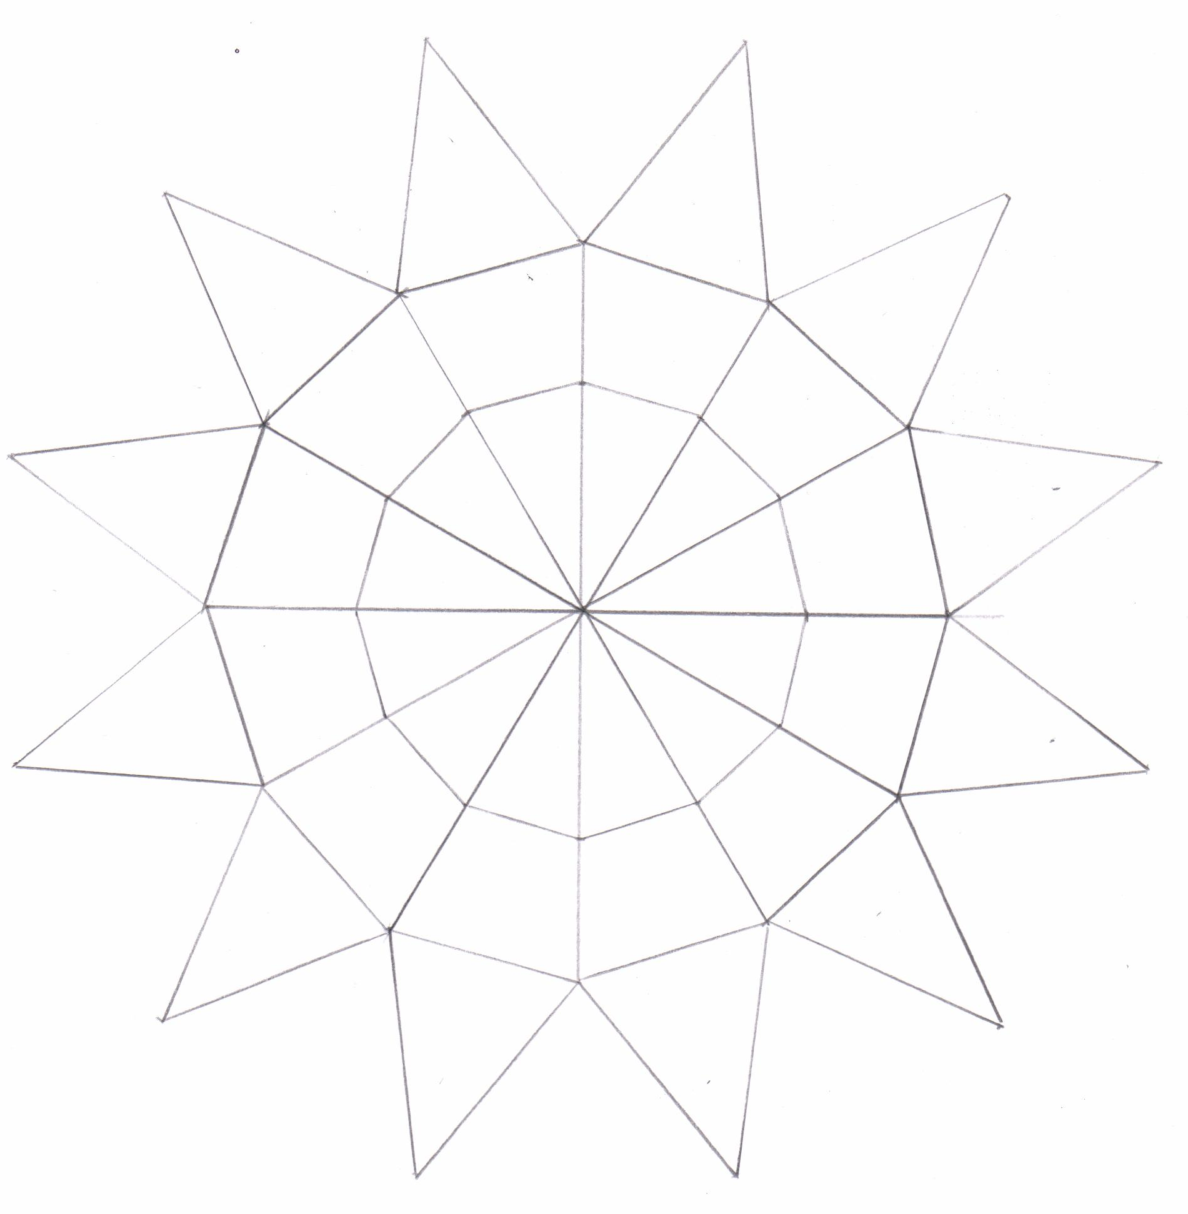
Anmerkung:
Der Schwierigkeitsgrad bei dieser Aufgabe kann nach Schülerin und Schüler nochmals variiert werden:
1. Einfach: So nach Vorlage gestalten lassen;
2. Mittel: Weitere Unterteilung der Strahlen in zwei Schwarz- bzw. Weißabstufungen;
3. Schwer: Teile aus Depro- Platte ausschneiden lassen und dann gestalten.
Anmerkung: Die Sternteile sollten den Schülerinnen und Schülern entweder schon einzeln vorliegen oder von ihnen auseinandergeschnitten werden.

Lernfeld  LF 3 | Titel  Farbenlehre (Infotext) |  | F3.02.06.02

Farbenlehre
Farbe ist eine Sinnesempfindung des Gehirns. Sie entsteht, wenn Licht im Wellenbereich von etwa 380 nm und 760 nm (nm = Nanometer, 1nm = 10 ⁻⁹ m) auf die Netzhaut des Auges gelangt.
Fällt z. B. Sonnenlicht gebündelt auf ein Glasprisma, so wird es in die Spektralfarben, Regenbogenfarben, zerlegt. Trifft das Licht auf einen weißen Gegenstand, so wird er vollständig zurückgeworfen (reflektiert). Bei einem schwarzen Gegenstand dagegen wird das Licht vollständig verschluckt (absorbiert). Werden unterschiedliche Anteile des Lichts absorbiert, erscheint der Gegenstand in der zurückgestrahlten (reflektierten) Farbe des Lichts.

Farbmischungen
Man unterscheidet in der Farblehre zwei Arten von Farbmischungen:
Die additive Farbmischung bezieht sich auf das Mischen von farbigen Lichtern. Mit Hilfe von drei Scheinwerfern in den Grundfarben rot, grün und blau kann man bei der Überlappung von zwei farbigen Lichtern, die Zweitfarben erkennen. Bei der Überlappung aller Farben entsteht wieder weißes Licht!
Die subtraktive Farbmischung bezieht sich auf das Mischen von Körperfarben (aus dem Farbeimer, Farbkasten, etc.). Diese geben bei der Mischung von den Grundfarben gelb, blau, rot wieder die Zweitfarben her, aber beim Mischen aller Farben entsteht schwarz.

Farbkreis nach Itten
Die Mischung von jeweils zwei Grundfarben (Primärfarben) ergibt die entsprechende Zweitfarbe (Sekundärfarbe). Aus diesen insgesamt sechs Farben kann der sechsteilige Farbkreis erstellt werden. (siehe hierzu im Fachbuch!) In diesem Farbkreis liegen sich die Gegenfarben (Komplementärfarben) jeweils gegenüber.
Man kann diesen Farbkreis erweitern zu einem zwölfteiligen Farbkreis, indem mit Tertiärfarben nach Johannes Itten gearbeitet wird. Die Tertiärfarben entstehen durch ein Mischverfahren, bei dem eine Primärfarbe mit der benachbarten Sekundärfarbe gemischt wird.

Lernfeld  LF 3 | Titel  Farbenlehre (Aufgabenblatt) |  | F3.02.06.02

Fragen zum Text

1. Was ist Farbe?
…………………………………………………………………………………………………………………………………………………………………………………………………………………………………………………………………………………………………………………………………………………………………………………………………..........

2. Welchen Wellenlängenbereich elektromagnetischer Strahlung können wir sehen?
………………………………………………………………………………………………………………………………………………………………………………………………..
………………………………………………………………………………………………

3. Welche Grundfarben ergänzen sich zu schwarz? Wie nennt man diese Farbmischung?
………………………………………………………………………………………………………………………………………………………………………………………………………………………………………………………………………………………………………………………………………………………………………………………………………...

4. Erklären Sie den Begriff „Reflexion“ anhand einer blauen Tür!
………………………………………………………………………………………………………………………………………………………………………………………………………………………………………………………………………………………………………………………………………………………………………………………………………………………………………………………………………………………………………………………………………………………………………………………………………………………………………………………………………………………………………………...

5. Versuchen Sie einen sechsteiligen (zwölfteiligen) Farbkreis zu skizzieren! Ordnen Sie allen benötigten Farbtönen die Begriffe Primär-, Sekundär- (und Tertiär-) farben zu!

Lernfeld  LF 3 | Titel  „Wir im Berufsfeldes Farbtechnik“ –  (Berufsinformationstag) |  | F3.02.07
Kompetenzbereiche:  - Ich kann Wert auf meine Entwicklung legen (Selbstständigkeit).
  LernPROJEKT
  LernTHEMA
  LernSCHRITT

Kompetenzen:
- Ich kann meine und die gemeinsame Arbeit reflektieren.
- Ich kann Feedback geben.

Feedback als Plakat: Zielscheibe
Jede Schülerin und jeder Schüler klebt / malt zu jeder Aussage, einen Punkt in die Felder.

1 = sehr gut
5 = mangelhaft

Formulieren Sie einen Satz zu einer Aussage auf der Zielscheibe, den Sie der Klasse in der Feedback-Runde mitteilen werden.

Die Unterstützung durch die Lehrkräfte fand ich…
Die Zusammenarbeit in der Gruppe fand ich…
Die Kommunikation fand ich…
Die Möglichkeit, mich einzubringen, fand ich…
Die Organisation in der Klasse fand ich…
Die fachlichen Inhalte (Werkzeuge, Beschichtungsstoffe, Untergründe …) fand ich…
Das Ergebnis des Berufsinformationstags fand ich…
Das Projekt fand ich berufsbezogen.

1 2 3 4 5 6

Lernfeld  LF 3 | Titel  „Wir im Berufsfeldes Farbtechnik“ –  (Berufsinformationstag) |  | F3.02.07
Kompetenzbereiche:  - Ich kann Wert auf meine Entwicklung legen (Selbstständigkeit).
  LernPROJEKT
  LernTHEMA
  LernSCHRITT

Kompetenzen:
- Ich kann meine und die gemeinsame Arbeit reflektieren.
- Ich kann Feedback geben.

Mögliche Feedback-Sätze als Hilfestellung

- Am besten hat mir die Zusammenarbeit gefallen, als ich…
- Am besten hat mir in meiner Gruppenarbeit gefallen, dass ich…
- Ich wusste gar nicht, dass …
- Der Berufsinformationstag war …
- Am besten am Berufsinformationstag fand ich …
- Ich würde gerne mal mit dem Werkzeug …. arbeiten, weil…
- Ich finde den Untergrund … am interessantesten, weil …
- Die Herstellung der Anstrichstoffe aus Bier und Essig fand ich …
- Dass sich Farbtöne auf verschiedene Arten verändern lassen, finde ich …
- Schwierig in der Gruppenarbeit fand ich …
- Wenn ich Probleme hatte, konnte ich …
- Ich habe anderen helfen können, weil ich …
- Mir hat Unterstützung gefehlt, als ich …
- Meine Arbeiten zu planen fällt mir …
- Die Zusammenarbeit mit den Lehrkräften war …
- Ich möchte mich bedanken bei …
- Ich freue mich auf das nächste Projekt, weil …
- Beim nächsten Projekt möchte ich …
- Am leichtesten fiel mir …

Lernfeld  LF 3 | Titel  „Wir im Berufsfeldes Farbtechnik“ –  (Berufsinformationstag) |  | F3.02.07
Kompetenzbereiche:  - Ich kann Wert auf meine Entwicklung legen (Selbstständigkeit).
  LernPROJEKT
  LernTHEMA
  LernSCHRITT

Kompetenzen:
- Ich kann meine und die gemeinsame Arbeit reflektieren.
- Ich kann Feedback geben..

Zielscheibe
Individual-Feedback für Schülerin und Schüler, Lehrkraft und Lernberatung (Zielvereinbarungsgespräch)

1 = sehr gut
5 = mangelhaft

Formulieren Sie ein Ziel zu einer Aussage auf der Zielscheibe, auf das Sie in den nächsten Wochen bzw. im nächsten Projekt achten werden.

Ich kann Arbeitspläne schreiben.

Ich kann meine Arbeiten bewerten und verbessern.
Ich kann Werkzeuge benennen und kenne deren Einsatzgebiete.

Ich kann mich zu einem Thema mit Büchern / Informationsmaterialen / Internet beschäftigen.
Ich kann wichtige Untergründe benennen und praktischen Beispielen zuordnen.
1 2 3 4 5 6

Ich kann ein Infoblatt / Plakat schreiben und gestalten.
Ich kenne die Bestandteile von Beschichtungsstoffen und deren Eigenschaften.

Ich kenne die Grund- und ersten Mischfarben, kann Farbtöne verändern und kenne Grundlagen der Formenlehre.

Literaturverzeichnis

- M. Dempf, B. Finkenzeller, U. Herrmann, K. Littmann, U. Mengel, Maler und Lackierer Lernfeld 1-4,
Auflage 2009, Seite 18-19, 45-47, 49, 53-56, 58-59, Westermann Verlag
- Weiterführende Literatur: Fachwissen Maler und Lackierer, 2. Aufl., Verlag Europa Lehrmittel

